
RÉPUBLIQUE ALGÉRIENNE DÉMOCRATIQUE ET POPULAIRE

MINISTÈRE DE L'ENSEIGNEMENT SUPÉRIEUR ET DE LA RECHERCHE SCIENTIFIQUE


Sétif 1 Université Ferhat Abbas
Faculté Des Sciences Département De Physique

Spécialité : Physique énergétique et énergie renouvelable
THEME

Amélioration des performances des cellules solaires à base de CZTS avec une couche ZnS comme couche tampon en comparaison avec la couche CdS

Présentée Par :

HASSAINE YAAKOUB

Soutenue : 29/06/2025

Devant le jury :

Président : Ammar MOSBAH MCA. Univ. Ferhat Abbas-Sétif Rapporteur : Meriem MESSAOUDI MRA. CRTI-URFA-Sétif
Samah BOUDOUR MRA. CRTI-URFA-Sétif

Examinateur : Souad LAGHRIB Prof. Univ. Ferhat Abbas-Sétif

Année universitaire : 2024/2025




Centre de Recherche en Technologies Industrielles (CRTI), Chéraga-Algérie.

Unité de Recherche en Fabrication Additive (URFA), Sétif

\﷽

Remerciements
Ce mémoire a été réalisé au sein de l’Unité de Recherche en Fabrication Additive (URFA) de l’Université Ferhat Abbas Sétif 1.
Tout d'abord, je rends grâce à Allah, le Tout-Puissant, qui m'a accordé la force, la patience et la détermination nécessaires pour mener à bien ce travail.
Je tiens à exprimer mes sincères remerciements à ma superviseure, Dr. Meriem MESSAOUDI, pour ses précieux conseils, son encadrement scientifique et son soutien constant tout au long de ce parcours. Sa disponibilité et ses orientations ont été déterminantes dans la réussite de ce travail.
Je souhaite également adresser mes sincères remerciements à ma co-superviseure, Dr. Samah BOUDOUR, pour son soutien et des conseils scientifiques qui ont permis d'éclaircir de nombreux aspects techniques et méthodologiques de ce projet.
Je remercie également tous les membres de l’Unité de Recherche en Fabrication Additive de l’Université Ferhat Abbas Sétif 1 pour l’environnement scientifique enrichissant qu’ils m'ont offert, ainsi que pour l'assistance technique et les ressources mises à ma disposition.
Je ne saurais oublier mes enseignants et professeurs, à qui je dois l’acquisition de nombreuses compétences et connaissances tout au long de mes années d’études.
Je tiens également à remercier sincèrement les membres du jury pour l'honneur qu'ils m'ont fait en acceptant d'évaluer ce travail. Leurs remarques pertinentes et leurs suggestions constructives ont grandement enrichi la qualité de ce mémoire.
Enfin, je tiens à exprimer ma profonde gratitude envers ma famille et mes amis pour leur soutien moral et leur encouragement inébranlable, qui ont joué un rôle fondamental dans l'aboutissement de ce travail.


Dédicace
Nous dédions ce modeste travail : A nos très chers parents.
A nos très chers frères et sœurs.
A touts les amies.

Dédicace
Nous dédions ce modeste travail : À mes très chers parents.
À mes très chers frères et sœurs.

À ma chère famille. À toutes mes amis.

Table des matières

Introduction générale 1
Chapitre I : Etat de l’art des cellules solaires en couches minces
  - Introduction 3
  - Présentation des différentes technologies de cellules solaires en couche minces 3
  - Fonctionnement d’une cellule solaire 4
  - Structure d’une cellule solaire en couches minces 5
  - Avantages et limites des technologies existantes 6
  - Cellules à base de Cu2ZnSnS4 (CZTS) 7
    - Composition et les propriétés du couche absorbante 7
      - Propriétés structurales 8
      - Propriétés Morphologique 9
      - Propriétés Optiques 9
    - Propriétés du couche tampon 10
  - Caractéristiques des cellules solaires 11
    - La courbe courant-tension (I-V) 11
Chapitre II : Techniques d’élaborations et de caractérisations
  - Introduction 14
  - Méthode d’élaboration des films ZnO, CdS, ZnS et Cu2ZnSnS4 14
    - Technique de dépôt par spray pyrolyse 14
      - Réalisation des dépôts de ZnO, ZnS et Cu2ZnSnS4 15
    - Technique de dépôt par bain chimique (CBD) 17
      - Composition du bain et procédure de dépôt de couches CdS 18
      - Procédure expérimentale 18
    - Dépôt d’or (Contacté arriéré) 19
  - Techniques de caractérisation des films réalisés 19
    - Caractérisations structurales 19
  - Caractérisation morphologique 21
    - Microscopie à force atomique (AFM) 21
- 3 Mesure l’épaisseur par le Profil-mètre 22
  - Caractérisation optique 23
  - Caractérisation électrique 24
  - Caractérisation des hétérojonctions Au/CZTS/ZnS ou (CdS)/FTO 25
Chapitre III : Résultats et discussions
  - Propriétés des couches minces 26
    - Propriétés structurales par la diffraction des rayons X 26
    - Propriétés morphologiques 28
      - Microscopie électronique à balayage (MEB et EDS) 28
      - Microscopie à force atomique (AFM) 30
    - Le Profilomètre 32
    - Propriétés Optiques 33
      - Transmittance 33
      - Le gap optique 33
    - Propriétés électriques 34
  - Les caractéristiques de courant-tension (I-V) 35
    - Sous obscurité 35
    - Sous éclairement 37
Conclusion générale 40
Références 42

Liste des tableaux :
Tableau I.1 : Propriétés des deux phases de la structure du film de CZTS 9
Tableau II.1 : Conditions de dépôt pour chaque couche 17
Tableau II.2 : Paramètres de dépôt de la couche CdS 18
Tableau III1 : Taille de cristallites des couches minces réalisées de ZnO, CdS, ZnS et CZTS 28 Tableau III.2 : Résumé des éléments détectés dans les couches de CdS et ZnS avec leurs concentrations atomiques. 30
Tableau III.3 : L’épaisseur des couches minces de CdS, ZnS et CZTS 32
Tableau III.4 : Propriétés électriques des couches minces CdS, ZnS et CZTS 34
Tableau III.5 : Propriétés électriques des hétérojonctions CZTS/CdS et CZTS/ZnS en obscurité
. 37
Tableau III.6 : Les paramètres électriques sous éclairement des deux hétérojonctions CZTS/CdS et CZTS/ZnS 38

Liste des figures :
Figure. I.1 : Cellule solaire à base de silicium amorphe (a-Si) 4
Figure. I.2 : Cellule solaire à base de CIGS 5
Figure. I.3 : Cellule solaire à base de tellurure de Cadmium 5
Figure I.4 : Principe de fonctionnement d’une cellule solaire 6
Figure. I.5 : Structure de cellule solaire en couches minces de type superstrat 7
Figure. I.6 : Représentation des structures stannite et kesterite de CZTS 10
Figure I.7 : Caractéristique IV d’une cellule solaire 12
Figure II.1 : Schéma du dispositif expérimental de dépôt par spray pousse seringue de l’(Institut
optique et mécanique de précision-Sétif) 14
Figure II.2 : Interface de logiciel de commande le boitier de spray pousse seringue 15
Figure II.3 : Etapes de nettoyage de substrat en verre 16
Figure II.4 : Schéma du montage de la déposition du CdS par bain chimique 18
Figure II.5 : Dispositif de la technique de la pulvérisation cathodique 19
Figure II.6 Géométrie de la diffraction des rayons X 20
Figure II.7 : Microscopie électronique à balayage (MEB), QUANTA 250 de l’ENSTI-Annaba
. 21
Figure II.8 : La microscopie à force atomique (Labo, CDTA, UROP-Sétif) 22
Figure II.9 : L’appareil du profilo-mètre (Labo. URME de l’université Sétif) 22

Figure II.10 : Le spectrophotomètre UV-Visible (laboratoire de LEES, Sétif) 23
Figure II.11 : Système de mesure de l’effet Hall Ecopia HMS-3000 (Lab. CMI) 24
Figure II.12 : Le dispositif de la caractérisation I-V pour le test les deux cellules solaires 25
Figure III.1 Spectres de diffraction des rayons X (DRX) des couches minces : (a) ZnO
(b) CdS, (c) ZnS et (d) CZTS. 26
Figure III.2 Images obtenues par microscopie électronique à balayage (MEB) accompagnées des EDS des couches tampons de ZnS et CdS 29
Figure III.3 Topographie de surface des couches tampons de CdS et ZnS analysée par AFM en 2D et en 3D 31
Figure III.4 : Spectres de la transmittance des couches minces CdS et ZnS en fonction de la
longueur d’onde 33
Figure III.5 : Variation de (αhν)2 en fonction de l’énergie du photon (hν) pour les couches
minces : (a) CdS et (b) ZnS 34
Figure III.6 Caractéristiques I-V à l'obscurité des structures réalisées CZTS/CdS et CZTS/ZnS.
. 36
Figure III.7 Caractéristiques I-V sous éclairement des structures réalisées : CZTS/CdS et CZTS/ZnS 38

Introduction Générale

Introduction générale

Face aux défis environnementaux et économiques croissants auxquels le monde est confronté aujourd'hui, tels que le réchauffement climatique, la pollution de l'air et l'épuisement des ressources naturelles causés par l'utilisation intensive des combustibles fossiles (gaz, charbon et pétrole), les énergies renouvelables apparaissent comme une alternative stratégique incontournable [1]. Ce sont des sources d'énergie durables et respectueuses de l'environnement, qui contribuent à la réduction de la pollution et à la garantie de la sécurité énergétique pour les générations futures [2]. Ces énergies reposent sur des ressources naturelles inépuisables telles que l'énergie solaire, la géothermie et l'énergie éolienne, caractérisées par leur abondance, leur gratuité et leur faible impact environnemental [3].
La prise de conscience écologique croissante, accompagnée par les avancées technologiques, a incité de nombreux pays à investir dans des projets liés aux énergies renouvelables afin de réduire les émissions de gaz à effet de serre comme le CO₂ et d’atteindre une certaine autonomie énergétique [4].
Parmi ces sources, l’énergie solaire occupe une place importante en raison de sa disponibilité abondante et de la possibilité de la convertir en électricité via différentes technologies, notamment les cellules photovoltaïques. Ces dernières ont connu une évolution significative visant à améliorer leur rendement et à en réduire le coût. Initialement, les cellules solaires à base de silicium utilisant une jonction PN étaient largement utilisées, atteignant un rendement d’environ 24,7 % [5], mais leur coût élevé et la complexité de leur fabrication ont poussé les chercheurs à explorer des alternatives plus efficaces et durables.
Dans ce contexte, le composé CZTS (Cu₂ZnSnS₄) s’est imposé comme une solution prometteuse grâce à l’abondance de ses éléments constitutifs [6], son faible coût [7], et son caractère écologique [8]. Toutefois, les performances photovoltaïques des cellules à base de CZTS restent en deçà des attentes [9], ce qui nécessite des améliorations au niveau de la structure des cellules, notamment au niveau de la couche tampon, qui joue un rôle clé dans la séparation et le transport des porteurs de charge [10].
La couche de CdS (sulfure de cadmium) est couramment utilisée comme couche tampon dans les cellules à couches minces, mais la toxicité du cadmium [11], et son impact environnemental ont conduit à la recherche d’alternatives plus sûres. Parmi celles-ci, le ZnS (sulfure de zinc) se

distingue comme un candidat prometteur en raison de sa transparence élevée (>85% dans le spectre visible), de sa large bande interdite (3.6-3.8 eV) et de son absence de toxicité [12].
Dans le cadre de ce travail, nous avons adopté la technique de spray pyrolyse pour la fabrication de la couche CZTS, en raison de sa simplicité de mise en œuvre et de la possibilité de contrôler l’épaisseur et la composition du dépôt. Ce mémoire propose une étude détaillée des différentes techniques de préparation et de caractérisation des couches constituant la cellule solaire, en mettant l’accent sur les méthodes de caractérisation physique et électrique qui permettent d’évaluer l’efficacité de chaque couche dans l’amélioration des performances photovoltaïques de la cellule.
Ainsi, cette étude vise à explorer le potentiel du CdS et ZnS comme des deux couches tampon différents dans les cellules solaires à base de CZTS, en mettant l’accent sur l’impact de ces couches sur les performances photovoltaïques globales.
Le mémoire se compose de trois chapitres, en plus d’une introduction et d’une conclusion,
répartis comme suit :

- Le premier chapitre propose une étude bibliographique générale sur les cellules solaires en couches minces, comme nous présentons la couche absorbante de CZTS et les deux différentes couches tampon de CdS et ZnS, pour savoir leurs applications dans les cellules photovoltaïques.
- Le deuxième chapitre présente les principes et les méthodes de dépôt des couches minces, ainsi que les méthodes d'analyse.
- Dans le troisième chapitre, nous présentons les résultats obtenus et leur interprétation.

Chapitre I

Etat de l’art des cellules solaires en couches minces

Introduction
Dans ce chapitre, nous donnerons un aperçu sur l'état de l'art des cellules solaires en couches minces, comme nous présentons la couche absorbante de CZTS et les deux différentes couches tampon de CdS et ZnS, pour savoir leurs structures cristallines, leurs propriétés électriques, optiques et leur application dans les cellules photovoltaïques.

Présentation des différentes technologies de cellules solaires en couche minces
Les technologies de cellules solaires à couches minces se distinguent par leur méthode de fabrication, les matériaux utilisés et leurs performances. Voici une présentation des principales technologies de cellules solaires à couches minces :

- Cellules à base de silicium amorphe (a-Si)
Les cellules à base de silicium amorphe sont un type de cellules photovoltaïques qui utilisent du silicium sous une forme non cristalline (structure désordonnée). L’épaisseur est généralement comprise entre 100 nm et 300 nm (soit 0,1 à 0,3 µm) [13]. Ce type de silicium est différent du silicium cristallin, avec une efficacité confinée entre 6-10 % (en laboratoire, jusqu'à 12 %).
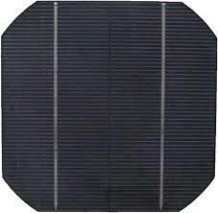

Figure. I.1 : Cellule solaire à base de silicium amorphe (a-Si) [14]

- Cellules à base de CIGS (cuivre, Indium, Gallium et Sélénium)
Les cellules à base de CIGS sont des panneaux solaires en couches minces qui offrent une bonne efficacité de conversion, atteignant environ 22%. Elles sont flexibles, légères et performantes même dans des conditions de faible luminosité.



Figure. I.2 : Cellule solaire à base de CIGS [15]

c)- Cellules à base de CdTe (tellurure de cadmium)
Cette technologie est l'une des plus couramment utilisées dans le secteur des couches minces. Les cellules CdTe offrent un bon rapport coût-efficacité et peuvent être fabriquées rapidement. Leur efficacité typique est d'environ 18 à 22%.
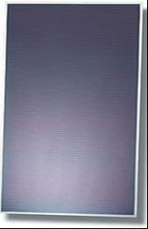

Figure. I.3 : Cellule solaire à base de tellurure de Cadmium [16]

d) Cellules à base de CZTS (Cu2ZnSnS4)
Les cellules solaires à base de CZTS, sont des dispositifs photovoltaïques fabriqués à partir d'un semiconducteur composé de cuivre, de zinc, d'étain et de soufre. Le matériau de CZTS est composé d’éléments abondants, non toxiques et peu coûteux, ce qui en fait une solution durable pour l’énergie solaire.

Fonctionnement d’une cellule solaire
- Les interactions entre un photon et un semi-conducteur
Une cellule solaire est un dispositif qui convertit directement l’énergie lumineuse en énergie électrique grâce à l’effet photovoltaïque [17]. Lorsque la lumière du soleil frappe une cellule solaire, les photons (particules de lumière) dont l’énergie est supérieure ou égale à l’énergie de la bande interdite du matériau semi-conducteur (hν ≥ Eg) sont absorbée [18]. Cette absorption

provoque l’excitation d’un électron, qui passe de la bande de valence à la bande de conduction, quittant ainsi son état lié pour devenir un électron libre [19]. Ce processus laisse derrière lui une lacune, appelée trou. Il en résulte la formation d’une paire électron-trou, qui, sous l’effet du champ électrique interne de la jonction, est séparée et contribue à la génération du courant électrique [20].

Mécanismes de la jonction p-n
La cellule solaire est constituée de deux couches dopées par les techniques différemment : une couche de type n (avec un excès d’électrons) et une couche de type p (avec un excès de trous) à l’interface entre ces deux couches, une zone de charge d’espace (ZCE) se forme en raison de la diffusion des électrons de la région n vers la région p et des trous de la région p vers la région
n. Ce mouvement de charges crée un champ électrique interne, qui empêche la diffusion continue des porteurs de charge et favorise leur séparation lorsqu’une paire électron-trou est générée par l’absorption de la lumière.
Sous l’effet de ce champ électrique, les électrons sont dirigés vers la région n et les trous vers la région p, ce qui crée une différence de potentiel. Lorsque la cellule est connectée à un circuit externe, un courant électrique circule, exploitant ainsi l’énergie solaire pour produire de l’électricité.
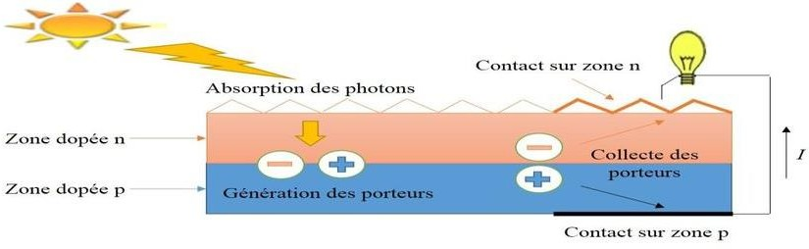
Figure I.4 : Principe de fonctionnement d’une cellule solaire [21]

Structure d’une cellule solaire en couches minces
Une cellule solaire en couche mince est constituée de plusieurs couches de matériaux, déposées
sur un substrat. La figure présente la structure d’une cellule solaire en couche mince :

Contact arriéré Couche absorbante (type-p)
Couche tampon (type-n)

Couches fenêtre optique

Contact avant

Substrat

Figure. I.5 : Structure de cellule solaire en couches minces de type superstrat

- Substrat : Son épaisseur varie généralement entre 1 et 3mm. Il peut être en verre, plastique ou métal, selon l’application.
- Contact avant (ITO ou FTO) : Le contact avant doit maximiser la transmission lumineuse tout en assurant une collecte efficace des charges, avec un compromis optimal entre transparence, conductivité et durabilité.
- Fenêtre optique : Permet à la couche fenêtre de constituer, en partie, le contact avant de la cellule photovoltaïque tout en étant transparente au rayonnement solaire, l’épaisseur de la couche fenêtre est de l’ordre de 300 nm à 500 nm.
- Couche tampon (type-n) : Souvent le CdS, Zn MgO ou bien le ZnS, de type n. c’est à cette interface que se situe la jonction p-n. L’épaisseur typique d’une couche tampon en CdS est d’environ 50 nm.
- Couche absorbante (type-p) : Il s’agit d’un semi-conducteur de type p qui forme la première partie de l’hétérojonction p-n. C’est aussi dans ce matériau que la majorité des photons est absorbée pour former les paires électron-trou. Son épaisseur beaucoup plus épaisse que l’autre couche est d’environ de 1 μm à 2 μm.
- Contact arrière (Au) : Le contact avant final est réalisé en ajoutant à l’empilement une grille qui collectera les charges générées par le dispositif. Cette grille est composée d’une couche de nickel et d’une couche d’aluminium ou l’or. Les grilles sont déposées, en général par évaporation, en utilisant un masque de dépôt.

Avantages et limites des technologies existantes
- Avantages
- Énergie renouvelable et inépuisable : les panneaux solaires utilisent la lumière du soleil, une ressource naturelle gratuite, abondante et disponible partout dans le monde.
- Réduction des émissions de gaz à effet de serre : l’utilisation de l’énergie solaire contribue à réduire les émissions de gaz à effet de serre, ce qui est bénéfique pour l’environnement.
- Coûts réduits : les coûts de fabrication et d’installation des panneaux solaires ont été considérablement réduits au cours des dernières années, les rendant plus accessibles.
- Flexibilité d’installation : les panneaux solaires peuvent être installés au sol, en terrasse ou directement intégrés aux bâtiments.
- Faibles coûts de maintenance : une fois installés, les systèmes solaires nécessitent peu d’entretien.

Limites des technologies existantes
- Dépendance aux conditions météorologiques : la production d’énergie solaire dépend de la disponibilité de la lumière solaire, qui peut varier en fonction de la saison et de la météo.
- Besoins en espace : les systèmes d’énergie solaire nécessitent une grande surface pour fonctionner, ce qui peut constituer un problème dans les zones urbaines densément peuplées.
- Coût initial élevé : même si le coût a diminué, le coût initial d’achat et d’installation peut encore être élevé par exemple : le silicium.
- Stockage d’énergie : les systèmes de stockage d’énergie (tels que les batteries) peuvent être coûteux et complexes, limitant l’efficacité de l’énergie solaire au-delà des heures d’ensoleillement.
- Empreinte environnementale : La fabrication de panneaux solaires peut avoir un impact environnemental, par exemple lors du traitement des matériaux et du recyclage en fin de vie.

Cellules à base de Cu2ZnSnS4 (CZTS)
    - Composition et les propriétés du couche absorbante
Les cellules à base de CZTS sont des matériaux semi-conducteurs à gap direct optimal d’environ de 1,5 eV, ce qui est idéal pour l’absorption de la lumière solaire. Leur composition chimique comprend quatre éléments principaux : le cuivre (Cu), le zinc (Zn), l'étain (Sn) et le soufre (S). Ces éléments sont abondants dans la croute terrestre, non toxiques et peu couteux,
ce qui en fait une alternative prometteuse aux matériaux plus rares ou plus toxiques.
La disponibilité de ces éléments CZTS dans la croûte terrestre est estimée à environ 50 ppm pour le Cu, 75 ppm pour le Zn, 2,2 ppm pour le Sn et 260 ppm pour le S. Cette combinaison permet d'obtenir des propriétés optoélectroniques intéressantes, ce qui en fait un candidat prometteur pour les technologies photovoltaïques [22].
Diwate et all [23]. Ils ont examiné l'effet de la variation de la concentration en soufre sur les propriétés des films minces de CZTS préparés par une technique chimique de spray pyrolyse. Ils ont constaté que les films présentaient une phase tétragonale de kesterite avec une bande interdite dans la plage de 2 à 2,25 eV. La morphologie des films était constituée des particules nanométriques, et ils présentaient des valeurs de résistivité élevées.

Propriétés structurales
Le CZTS adopte généralement une structure cristalline kesterite, dérivée de la structure zinc- blende. Il peut également présenter une autre structure proche appelée stannite, dont les paramètres de maille sont très similaires à ceux de la kesterite, avec des écarts inférieurs à 0,01 Å [24]. La phase kesterite est la plus stable et la plus couramment observée. Elle se caractérise par une répartition ordonnée des cations Cu⁺, Zn²⁺ et Sn⁴⁺ dans le réseau cristallin, avec une coordination tétraédrique autour des atomes de soufre. Cette structure présente une bande interdite directe d’environ 1,5 eV, ce qui la rend favorable pour les applications photovoltaïques. La stannite, en revanche, présente une réorganisation des cations Cu⁺ et Zn²⁺ dans la maille, souvent associée à un certain désordre cationique. La principale différence entre ces deux structures réside donc dans la répartition des cations et non dans leur nature chimique. Tableau I.1 : Propriétés des deux phases de la structure du film de CZTS [24]

Propriété | Kesterite | Stannite
Groupe d’espace | I4̅ (n° 82) | I4̅2m (n° 121)
a (nm) | 0 ,5435 | 0,5443
c (nm) | 1,0834 | 1,0729
Bande interdite (eV) | 1,4-1,5 | Variable selon composition

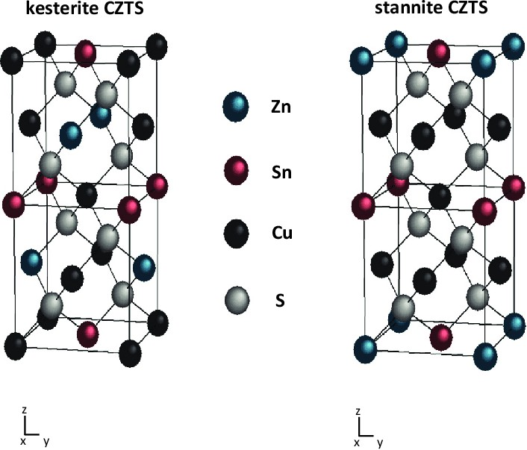

Figure. I.6 : Représentation des structures stannite et kesterite de CZTS [25]

Propriétés Morphologique
Les propriétés morphologiques du Cu2ZnSnS₄ (CZTS) jouent un rôle crucial dans ses performances en tant que couche absorbante pour les cellules solaires à couches minces. Ce matériau de type p est largement utilisé comme couche active dans l’architecture de la cellule. Les propriétés morphologiques incluent notamment la taille des grains, la densité de la couche, ainsi que les caractéristiques de surface telles que l’homogénéité et la rugosité [26]. Les couches minces de CZTS sont généralement constituées de grains dont la taille varie entre 100 nm et 1 μm [27]. La morphologie de ces couches dépend fortement de la méthode de dépôt utilisée, telles que la pyrolyse par spray pyrolyse, le spin coating, ou encore l’électrodéposition, ainsi que des conditions de recuit thermique, comme la température du substrat et la pression ambiante [28].

Propriétés Optiques
Le CZTS possède une bande interdite directe d’environ 1,2 à 1,5 eV, ainsi qu’un coefficient d’absorption optique très élevé, de l'ordre de 10⁴ à 10⁵ cm⁻¹ dans le domaine visible. Malgré cette forte capacitée d’absorption, il présente également une transmission relativement élevée dans certaines zones du spectre visible, ce qui peut être avantageux pour certaines configurations optoélectroniques [29].

Propriétés électriques
Le Cu2ZnSnS₄ (CZTS) est un semi-conducteur de type p largement utilisé comme couche absorbante dans les cellules solaires en couches minces. Sa structure cristalline de type kesterite et sa bande interdite directe ajustable entre 1,4 et 1,6 eV en font un matériau idéal pour absorber efficacement le spectre solaire, comme le confirment des études récentes sur la synthèse de couches minces [30].
La densité de porteurs majoritaires (trous) varie entre 10¹⁵ et 10¹⁸ cm⁻³, selon les conditions de croissance (température, pression) et de dépôt. Cependant, sa conductivité électrique est fortement influencée par la présence de nombreux défauts intrinsèques, comme les lacunes de cuivre ou les substitutions de Zn sur les sites Cu, ce qui entraîne une mobilité des porteurs relativement faible, de l’ordre de 1 à 10 cm²/V·s. Ces défauts peuvent également se manifester à travers la tension de circuit ouvert (Vco) dans les dispositifs photovoltaïques, comme observé dans des études expérimentales sur les hétérojonctions CZTS-CdS [30].
Malgré ces limitations, le CZTS reste un matériau prometteur pour les cellules solaires à couches minces, en raison de l’abondance de ses éléments (Cu, Zn, Sn, S) constitutifs dans la nature et de leur faible toxicité. Les recherches actuelles visent à améliorer les procédés de dépôt et à réduire la densité des défauts afin de pouvoir concurrencer des technologies photovoltaïques plus avancées, telles que le CIGS ou les cellules à pérovskites [31]. Le rendement des cellules solaires intégrant le CZTS en tant que couche absorbante a atteint environ 13,2 %, selon les dernières avancées rapportées dans la littérature [32].

Propriétés du couche tampon
- Sulfure de cadmium (CdS)
Le sulfure de cadmium (CdS) est un semi-conducteur de type II-VI. Il est utilisé dans de nombreux domaines tels que les cellules photovoltaïques et les photorésistances. Généralement utilisé comme couche tampon dans les cellules solaires à base de CdTe et CIGS, il joue un rôle important dans l’amélioration de l’efficacité de conversion. Il est généralement déposé par dépôt de solution chimique (CBD), spray pyrolyse, pulvérisation cathodique, évaporation sous vide ou électrodéposition. Le Cds peut prendre deux structures cristallines principales : la wurtzite hexagonale, qui est la forme la plus stable, et la blende de zinc cubique. Cette couche est située entre couche d’absorption et la couche de conduction et présente une bande interdite direct d’environ 2,42 eV. Il permet à la lumière passe vers la couche absorbante tout en réduisant la recombinaison de charge et en améliorant l’alignement des bandes énergie. Il présente cependant un inconvénient : la toxicité du cadmium.

-Sulfure de zinc (ZnS)
Le sulfure de zinc (ZnS) est un semi-conducteur de type II-VI, utilisé comme couche tampon dans les cellules solaires. C’est un semi-conducteur de type n, où les électrons sont les porteurs de charge majoritaires. Grâce à sa large bande interdite (entre 3,6 et 3,8 eV), le ZnS absorbe très peu la lumière dans le spectre visible, permettant ainsi une meilleure transmission de la lumière vers la couche absorbante des cellules photovoltaïques. Cependant, sa mobilité électronique est inférieure à celle du CdS, ce qui peut affecter le transport des charges électriques et impacter les performances des appareils électroniques. Le ZnS, en termes de composition chimique et de structure cristalline, peut se présenter sous deux configurations majeures : la blende de zinc (structure cubique), qui est plus stable à basse température, et la wurtzite (structure hexagonale), qui gagne en stabilité à des températures élevées. Le choix de la structure à utiliser est fortement influencé par les conditions de dépôt et de développement du matériau. Le ZnS, sous l'angle chimique, se compose de zinc (Zn) et de soufre (S), avec une composition qui s'approche de la stœchiométrie idéale. Toutefois, les techniques de fabrication peuvent induire l'apparition de défauts cristallins ou de déséquilibres de composition. Parmi les principales techniques de dépôt utilisées pour synthétiser des couches minces de ZnS incluent le dépôt chimique en solution (CBD), la pulvérisation cathodique (sputtering), l'évaporation à vide et l'électrodéposition.

Caractéristiques des cellules solaires

La courbe courant-tension (I-V)
La courbe I-V est un outil fondamental pour comprendre les performances des cellules solaires, décrivant la relation entre le courant de sortie (I) et la tension (V) sous éclairage. Voici cette courbe (Figure I.7) :
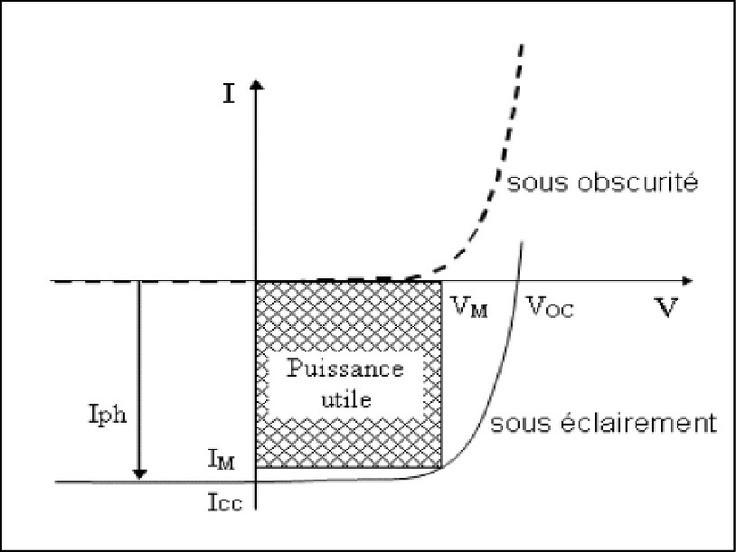
Figure I.7 : Caractéristique IV d’une cellule solaire [33]

La Figure I.7 représente la caractéristique I-V d'une cellule photovoltaïque, Où l’on remarque la variation du courant qu'elle produit en fonction de la tension aux bornes de la cellule PV depuis le court-circuit (tension nulle correspondant au courant maximal produit) jusqu'au circuit ouvert (courant nul pour une tension maximale aux bornes de la cellule).
On remarque que la deuxième courbe sous illumination s’est simplement décalée par rapport à la première courbe d’une valeur I_{cc} qui traduit la génération constante du courant par la lumière.
- Le courant de court-circuit 𝐈_{𝐜𝐜} : Courant maximal généré lorsque la cellule est en court- circuit (V=0) Icc = Iph, il dépendant l'intensité lumineuse (irradiation) et la surface de la cellule.
- La tension du circuit ouvert 𝐕_{𝐨𝐜} ou 𝐕_{𝐜𝐨} (pour 𝐈_{𝒄𝒄} = 𝟎) : Tension maximale lorsque la cellule est en circuit ouvert (I=0). Donné par la relation : I = Is (exp (qV/nkT))-1, avec le courant de saturation de la diode Is donné par : Log I = Log Is + qV/nKT
K : Constant de Boltzmann (1,38.10⁻²³ J/K).
q : Charge de l’électron (-1,6.10⁻¹⁹). T : Température de l’échantillon.
V : tension appliquée
Elle dépend de la qualité des matériaux (ex. bande interdite du semi-conducteur) et la température.
- La puissance maximale 𝐏_{𝒎𝒂𝒙} ∶ Au point P_{𝑚} , c’est la puissance maximale de la cellule solaire pour l’éclairage étudié. Elle est liée à une tension maximale V_{m} et courant Im
P𝑚= Vm . Im
- Le facteur de forme FF : C’est le rapport entre la puissance maximale P_{𝑚}et le produit
V_{oc} × I_{cc} . Il est donné par la relation suivante :

FF = ^{P𝑚}
Voc ×Icc

- Le rendement de conversion η : Il s’agit d’une norme permettant de comparer les performances et la productivité d’une cellule solaire, qui est le rapport entre la puissance maximale fournie et l’énergie solaires incident :
𝜼 = 𝑷𝒎 = Vm .Im
𝑷𝒊𝒏 𝑷𝒊𝒏

- Courant de saturation Is : C’est le courant qui traverse la jonction PN lorsqu'elle est polarisée en inverse. Ce courant provoqué les porteurs minoritaires (électrons dans la région P et trous dans la région N), Il est influencé par la température et le dopage des régions P et N [34].
- Facteur d’idéalité n : Appelé facteur d'émission ou facteur de qualité est un élément clé pour comprendre le comportement réel des diodes. Il reflète à quel point une diode s’éloigne du modèle idéal et se situe généralement entre 1 et 2. Plus sa valeur est proche de 1, plus la diode se comporte de manière optimale. Ce facteur joue un rôle important dans les calculs permettant de prévoir avec précision le fonctionnement des diodes dans les circuits électroniques.
- Resistance série 𝑹_{𝒔} : Est un paramètre important à prendre en compte pour comprendre le comportement d'une diode. Plus la valeur de R_{s} est élevée, plus la diode s'éloigne du modèle idéal. Rs est due à la résistance des régions neutres du matériau semi-conducteur et aux contacts ohmiques métal-semi-conducteur. Ces résistances peuvent être réduites en dopant fortement la région de surface du semi-conducteur là où l'on souhaite établir le contact ohmique.

Chapitre II

Techniques d’élaborations et de caractérisations

Introduction
Ce chapitre a pour objectif de présenter la méthode d'élaboration des couches de ZnO, CdS, ZnS et CZTS pour réaliser deux cellules photovoltaïques différentes et calculer leurs rendements, en plus de représenter des méthodes de caractérisation de ces films réalisées.

Méthode d’élaboration des films ZnO, CdS, ZnS et Cu2ZnSnS4
Pour ce travail, nous avons utilisé la technique de spray pyrolyse pour déposer ces trois couches (ZnO, ZnS et CZTS), tandis que la couche de CdS a été déposée en utilisant la méthode de bain chimique (CBD).

Technique de dépôt par spray pyrolyse
Le dispositif expérimental que nous avons utilisé pour déposer nos couches minces d'oxyde de zinc (ZnO), sulfure de zinc (ZnS) et Cu2ZnSnS4 au niveau du laboratoire de l'institut d'optique et mécanique de précision de l'université Ferhat Abbas Sétif -1- campus Elmaabouda, est un bâti de la technique spray pousse seringue, il est présenté par la Figure II.1.
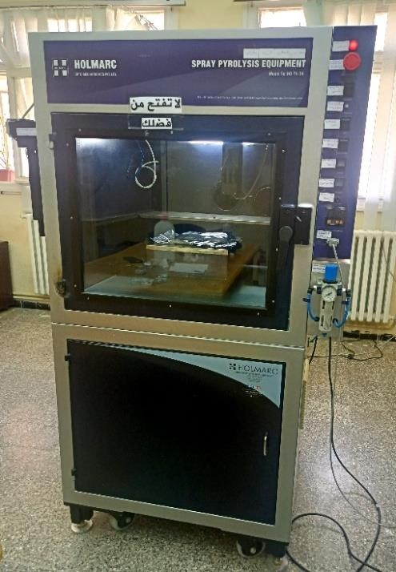
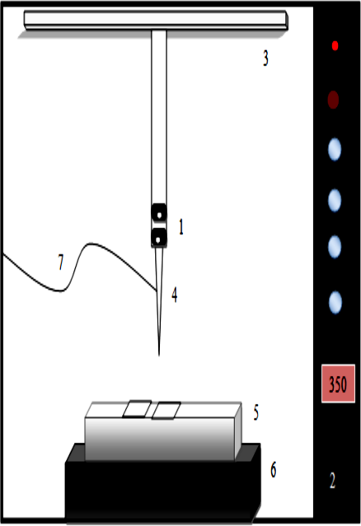

- Pousse seringue
- Régulateur de la Température
- Hotte
- Jet de gouttele
- Porte substrat
- Résistance
- Jet d’air
Figure II.1 : Schéma du dispositif expérimental de dépôt par spray pyrolyse (Institut optique et mécanique de précision-Sétif)
Les principaux éléments du montage sont :
- Une pousse seringue : c’est une seringue contenant la solution des précurseurs.
- Un porte-substrat : c’est un plateau chauffé par effet joule, dont la température peut être régulée à l’aide d’un régulateur de température par l’intermédiaire d’un thermocouple de type K (chromel-allumel).

- Système de chauffage : La matière de la plaque chauffante (porte substrat) est résistante aux changements brutaux de température et aux produits chimiques abrasifs.
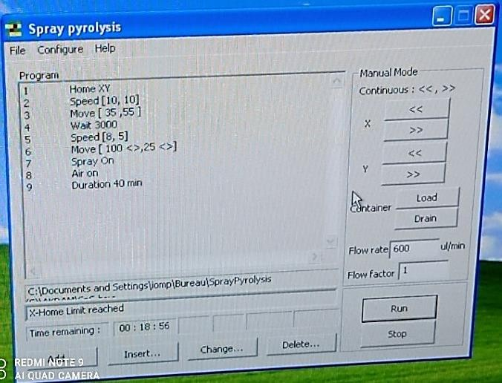
Pour piloter le boitier spray nous avons utilisé un logiciel est schématisé dans la figure suivante :

Figure II.2 : Interface de logiciel de commande le boitier de spray pousse seringue

Réalisation des dépôts de ZnO, ZnS et Cu2ZnSnS4
Pour aboutir à un dépôt du ZnO, ZnS et Cu2ZnSnS4 (CZTS) en couches minces par la technique de spray pyrolyse, plusieurs étapes sont essentielles. Ces étapes consistent en la préparation des solutions, le nettoyage du substrat et ensuite la préparation des différentes solutions utilisées.

Préparation des substrats
Nous avons utilisé deux types de substrats, l'une pour réaliser les couches de ZnO, ZnS et CZTS, et l'autre pour réaliser la structure de ZnO/CdS, (ZnS)/CZTS/Au

Substrat de verre
Les dépôts des couches minces (ZnO, ZnS et CZTS) sont effectués sur des substrats en verre de (1,5 × 1) cm². Le choix de substrat nous permet d'effectuer une bonne caractérisation optique et électrique des couches. L'étape de nettoyage de ces substrats détermine les qualités d'adhérence et d'homogénéité des couches déposées, et par suite celle de l'échantillon dépend de la propreté et de l'état de surface du substrat. Son nettoyage est donc une étape très importante, donc il faut éliminer toute trace de graisse et de poussière.
Dans notre travail, nous avons nettoyé ces substrats comme suit :
- Plonger dans un bain de méthanol soumis à des ultrasons pendant 15 min à la température ambiante ;
- Rince ces substrats à l'eau distillée ;
- Dégraissées avec de l’acétone pendant 15 min ;

- Lavées une deuxième fois à l'eau distillée et séchées avec un papier optique ;

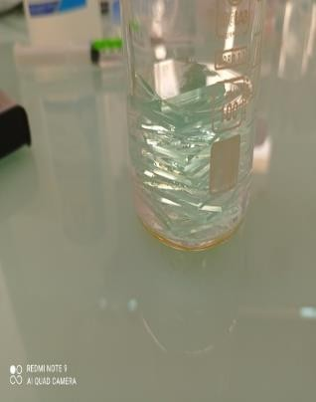

Figure II.3 : Etapes de nettoyage de substrat en verre

Substrat de l’FTO
L'FTO est l'un des oxydes transparents conducteurs "TCO" les plus utilisés dans les applications technologiques en raison de ses propriétés optiques et électriques remarquables : la transparence élevée, la bonne conductivité électrique et la bonne résistance mécanique. Le choix de ces substrats d'FTO est dû à pour raison d'étude les caractéristiques courant-tension (I-V) de la structure réalisée Au/CZTS/CdS, ZnS/ZnO. Nous avons nettoyé ces substrats par l'eau distillée à bain ultrason pendant 5 min et séché par le papier optique.

Préparation des solutions
- Solution de ZnO (Oxyde de Zinc)
Dans notre travail, pour déposer les couches minces de ZnO sur les substrats de verre et FTO, nous avons utilisé l'acétate de Zinc (C4H6O4Zn. 2H2O) comme précurseur source de Zinc et d'oxygène que nous avons dissous dans le méthanol avec une concentration de 0,1 M dans un volume de 60 ml.

Solution de ZnS (Sulfure de Zinc)
Les précurseurs retenus pour la préparation de la solution sont l'Acétate de Zinc (C₄H₆O₄Zn. 2H₂O) comme source de Zn et la thio-urée NH₂CSNH₂ comme source de S dissous dans le méthanol avec la concentration de 0,1 M et 0,05 M, respectivement.

Solution de CZTS

Nous avons utilisé quatre solutions sources de chlorure d'étain (SnCl₂.2H₂O), l'acétate de Zinc (Zn (CH₃COO)₂), le Thio-urée SC(NH₂)₂ et le Chlorure de Cuivre (CuCl₂.2H₂O), comme sources respectivement de l'étain (Sn), Zinc (Zn), soufre (S) et cuivre (Cu). La préparation de la solution est obtenue à partir du calcul des masses des quatre constituants et les pesées à l'aide d'une balance à grande précision. Les masses sont introduites dans un bécher en suivant l'ordre

suivant, avec leurs concentrations : 1. Chlorure d'étain (0,01 M), 2. Thiourée (0.06 M), 3. Acétate de Zinc (0,01 M) et 4. Chlorure de Cuivre (0,02 M). Pour les dissoudre dans un volume de 60 ml d'eau distillée. L'ensemble est agité pendant 15 min à l'aide d'un agitateur magnétique. Enfin, on obtient une solution transparente.

Dépôt des couches ZnO, ZnS et CZTS

Après le nettoyage des substrats et la préparation des solutions, vient la procédure de dépôt des couches de ZnO, ZnS et CZTS par la technique de spray pyrolyse qui est formée de plusieurs étapes : En premier lieu, on commence par mettre en marche la hotte (pour évacuer les gaz dégagés), puis en place les substrats de verre et de FTO bien nettoyés sur le porte- substrat. L'ensemble est réalisé à une résistance électrique qui joue le rôle d'un régulateur de température de substrat (comme indiqué dans la Figure (II.1)). Pour éviter le choc thermique qui risque de casser les substrats, le porte- substrat est chauffé progressivement de la température ambiante jusqu'à la température de dépôt de chaque couche qui va être réalisée. Enfin, du processus de dépôt, on arrête le chauffage et on laisse les substrats se refroidir lentement au-dessus du porte- substrat jusqu'à la température ambiante.
Les conditions d'élaboration de chaque couche (ZnO, ZnS et CZTS), ont été illustrées dans le tableau suivant :
Tableau II.1 : Conditions de dépôt pour chaque couche

Couches minces |  | Conditions de laboratoire
Couches minces | Température de substrat  (°C) | Distance  (cm) | L’air  (mbar) | Temps  (min) | Débit  (µl/min)
ZnO | 350 [35] | 12 | 12 | 15 | 20
ZnS | 400 [36] | 12 | 12 | 20 | 20
CZTS | 350 [37] | 12 | 12 | 30 | 20

Technique de dépôt par bain chimique (CBD)
La méthode de dépôt chimique en solution (appelée CBD pour Chemical Bath déposition) est l'analogue en solution du dépôt chimique en phase vapeur (C.V.D.) beaucoup plus connu. Elle connaît actuellement un développement important pour la préparation de couches minces de chalcogénures métalliques, principalement des sulfures et des séléniures. C'est une méthode dont l'intérêt réside dans une mise en œuvre à basse température, simple et de faible coût.

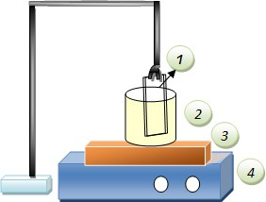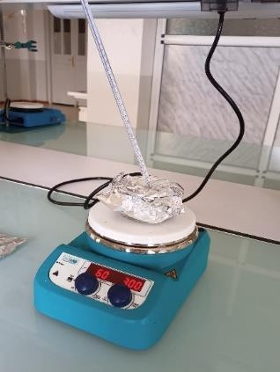

1. Substrat 2. Bain chimique 3. Chauffage 4. Résistance à plaque Chauffante
Figure II.4 : Schéma du montage de la déposition du CdS par bain chimique
5.

-Solution de CdS
Les couches minces de sulfure de cadmium (CdS) ont été déposées par la technique de Bain chimique (CBD). Nous avons utilisé les solutions composées comme suit.
- Sources de Cadmium : chlorures de Cadmium (CdCl2. 5H2O)
- Agent complexant : Hydroxyde d’Ammonium NH4OH (30 %)
- Source de Soufre : Thio-urée CS(NH2)2
Ces solutions ont été préparées à partir des poudres dissoutes dans de l'eau distillée comme un solvant.

Composition du bain et procédure de dépôt de couches CdS
La température du bain et le temps de dépôt utilisés pour déposer les films de CdS sont : 60
°C et 30 min.
Tableau II.2 : Paramètres de dépôt de la couche CdS

Solutions sources | Molarité (M) | Volumes utilisés (ml), dans 60 ml  l’eau distillée
CdCl25H2O | 1 | 0.4
NH4OH (30 %) | 9.5 | 16.5
CS(NH2)2 | 1 | 1.6

Procédure expérimentale
On commence par mettre en marche la plaque chauffante avec un bécher contenant 30 ml d'eau distillée. On règle la température souhaitée (60 °C) et on la laisse chauffée pendant un moment. Dès que la température atteint 60 °C, on ajoute dans 60 ml de l'eau distillée 0,4 ml de chlorures de Cadmium de concentration 1 M et 16,5 ml de la solution d'Hydroxyde d'Ammonium NH₄HO

de concentration 9,5 M et agiter le mélange bien, puis on ajoute 1,6 ml de la thio-urée CS(NH2)2 de concentration 1M. On immerge les substrats (à l'aide d'un support) dans le bain, et on couvre le bécher avec du papier aluminium. La durée de l'expérience est de 30 min et le matériau se précipite sur les substrats, et on obtient une couche mince de Sulfure de Cadmium CdS visible à l'œil nu, d'une couleur jaune. Quand le dépôt désiré est atteint, les substrats sont retirés du bécher et rincés avec de l'eau, et on laisse sécher à l'air.

Dépôt d’or (Contacté arriéré)
La pulvérisation cathodique est une technique qui consiste à bombarder une cible (cathode) à l'aide d'un gaz neutre (en général l'argon) de manière à ce que les espèces éjectées de la cible viennent se déposer sur un substrat qui joue le rôle d'anode. Le bombardement a lieu sur la cible qui est placée sur la cathode attirant les ions positifs générés dans un plasma de gaz à basse pression. La Figure II.4 représente le montage expérimental pour la métallisation.
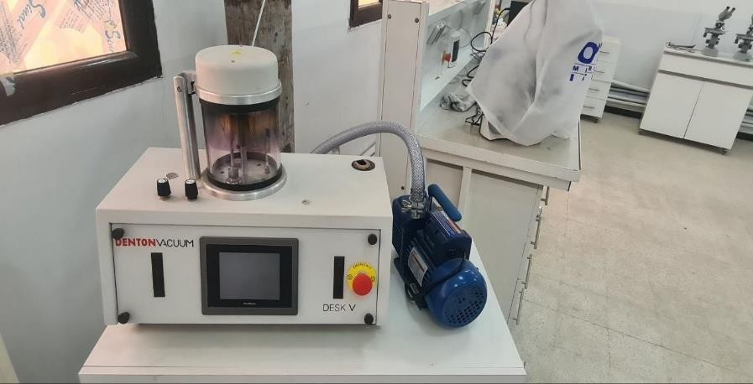
Figure II.5 : Dispositif de la technique de la pulvérisation cathodique
La métallisation a été réalisée dans un pulvérisateur (Denton Vacuum DESK V) pour la
déposition d'une couche d'or d’une épaisseur très fine.

Techniques de caractérisation des films réalisés

Caractérisations structurales
La cristallinité a été déterminée à l'aide de la diffraction des rayons X dans le cadre de ce travail et les phases existantes de chaque couche déposée, afin de calculer la taille de cristallite. Cette méthode repose sur le phénomène physique de la diffraction, qui se produit lorsque des rayons X, dont la longueur d’onde est comparable aux distances interatomiques, interagissent avec des plans atomiques régulièrement espacés dans un cristal. Lorsque les rayons X frappent ces plans sous un angle spécifique, ils sont diffusés de manière cohérente. Si la condition imposée par la loi de Bragg est satisfaite [38] :

2d sinθ = nλ , n = 1, 2, Ordre de la diffraction
Où :
n : Ordre de la diffraction (n = 1, 2,….) λ : longueur d’onde des rayons X
d : distance entre les plans atomiques dans le cristal
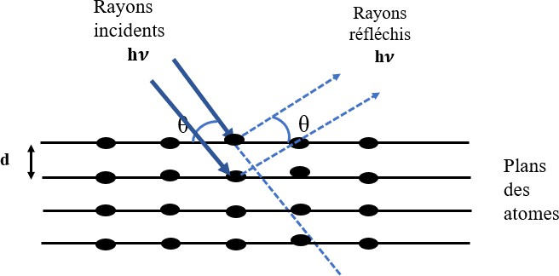
Figure II.6 Géométrie de la diffraction des rayons X.

Dans ce travail, nous avons utilisé un diffractomètre Philips X’ Pert, automatisé. Les rayon-X ont été produits à partir d’une source de radiation Cu Kα, ayant une longueur d’onde de 1.5418 A°, avec une tension d’accélération de 40 KV et un courant de 40 mA. Le balayage a été fait pas par pas, lié à un micro-ordinateur pour enregistrer les diffractogrammes.
Alors, les ondes diffusées interfèrent de façon constructive, produisant des pics de diffraction caractéristiques. L’analyse des pics permet d’obtenir des informations précises sur les distances interplanaires, la symétrie cristalline, la taille des cristallites, ainsi que la présence éventuelle de phases secondaires ou de défauts structuraux. L’analyse des spectres de rayons X permet de calculer :

La taille des grains

La taille des grains a été estimée à l’aide de la formule de Debye-Scherrer, qui permet de calculer la taille moyenne des domaines cristallins cohérents à partir de l’élargissement des pics de diffraction. Cette méthode repose sur la mesure de la largeur à mi-hauteur (FWHM) des pics les plus intenses dans le spectre DRX.
La relation est donnée par la formule suivante [39] :
D = 0.9𝜆
𝛽𝑐𝑜𝑠𝜃
Ou, D : Taille moyenne des grains (nm ou Å), K : Constante de forme (~0,9 pour sphères, dépend de la forme des grains), λ : Longueur d’onde des rayons X (ex : Cu Kα = 1,5406 Å), β :

Largeur à mi-hauteur (FWHM) du pic en radians (corrigée de l’élargissement instrumental) et θ : Angle de diffraction (position du pic).

Caractérisation morphologique
Le microscope électronique à balayage (MEB) (Figure II.7), est une technique d’analyse morphologique puissante permettant d’examiner la surface des matériaux avec une résolution nanométrique, ainsi que leur composition chimique (à l’aide d’un détecteur EDS). Comparé à d’autres technologies, le MEB offre un compromis unique entre résolution, profondeur de champ et capacité d’analyse chimique, ce qui en fait un outil essentiel dans les domaines de la recherche et de l’industrie [40].
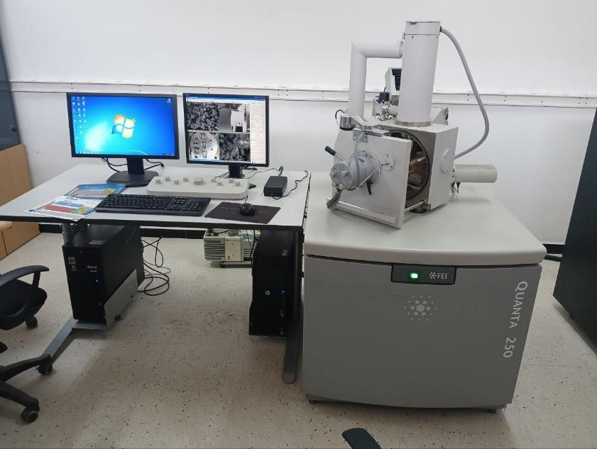
Figure II.7 : Microscopie électronique à balayage (MEB), QUANTA 250 de l’ENSTI- Annaba
On utilise le microscope électronique à balayage QUANTA 250 couplé par EDS de l’Ecole Nationale Supérieure de Technologie et D’ingénierie – Annaba, (ENSTI).

Microscopie à force atomique (AFM)
La microscopie à force atomique (AFM) (Figure II.8) est une technique de caractérisation de surface à haute résolution qui permet d’observer la topographie des films minces à l’échelle nanométrique. Elle fonctionne en balayant un point très fin au-dessus de la surface de l’échantillon, mesurant les forces d’interaction entre la pointe et la surface. Cette technique est essentielle pour analyser la rugosité, la structure de surface et l’uniformité des couches déposées. Au centre de recherche CDTA-UROP, Sétif, on a effectué l'observation par microscopie à force atomique (AFM).

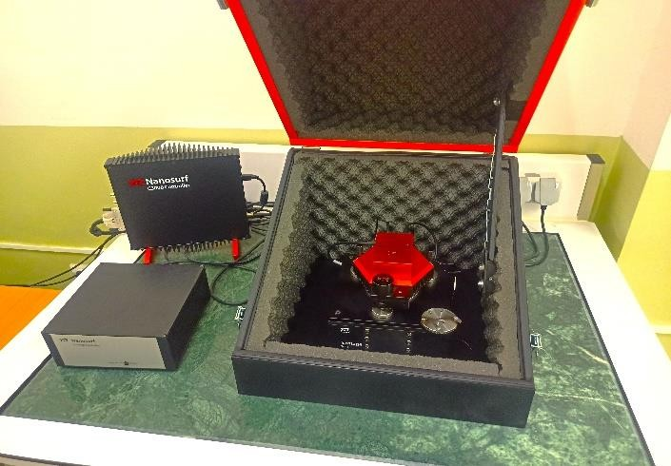
Figure II.8 : La microscopie à force atomique (Labo, CDTA, UROP-Sétif)

3 Mesure l’épaisseur par le Profil-mètre
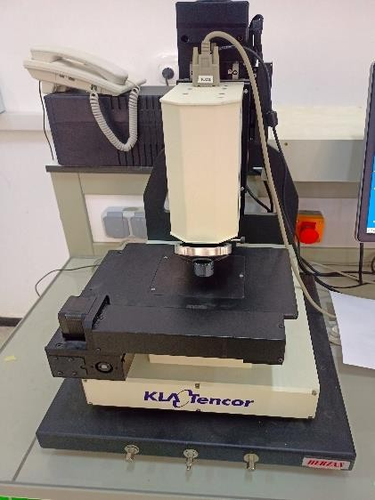
Le profilo-mètre (Figure II.9), est un instrument utilisé principalement pour mesurer l'épaisseur des couches minces, et parfois la topographie des surfaces à l'échelle micro ou nanométrique. Dans ce travail, un profilomètre optique sans contact de type Tencor MicroXAM-100 a été utilisé afin de mesurer l'épaisseur des couches de ZnO, CdS, ZnS et CZTS déposées. Cet appareil repose sur la technique de l'interférométrie à lumière blanche, qui permet une mesure précise de la hauteur entre deux surfaces, sans contact direct avec l'échantillon, ce qui le rend particulièrement adapté aux matériaux sensibles. Les résultats de mesure d’épaisseur ont été effectués au laboratoire de l’unité de recherche des matériaux émergents (URME), de l’université Ferhat Abbas, Sétif. Pour garantir une mesure fiable, le substrat doit comporter deux zones distinctes : l’une recouverte par une couche mince, et l’autre non recouverte (généralement du verre). Le faisceau lumineux est dirigé vers la frontière entre ces deux zones, ce qui permet au système de déterminer avec précision la différence d’altitude, correspondant à l’épaisseur de la couche. Cette méthode de mesure est non destructive, rapide et très précise.
Figure II.9 : L’appareil du profilo-mètre (Labo. URME de l’université Sétif)

Caractérisation optique
Le spectrophotomètre UV-Visible (Figure II.10), est un appareil utilisé pour mesurer l'absorbance ou la transmittance de la lumière à travers un matériau, dans une gamme de longueurs d'onde allant des ultraviolets (UV) à la région visible, voire au-delà. Un spectrophotomètre UV-Visible de type Shimadzu UV-1800 a été utilisé pour analyser les propriétés optiques des films élaborés. Les mesures ont été réalisées dans une gamme spectrale allant de 190 à 1100 nm [41].
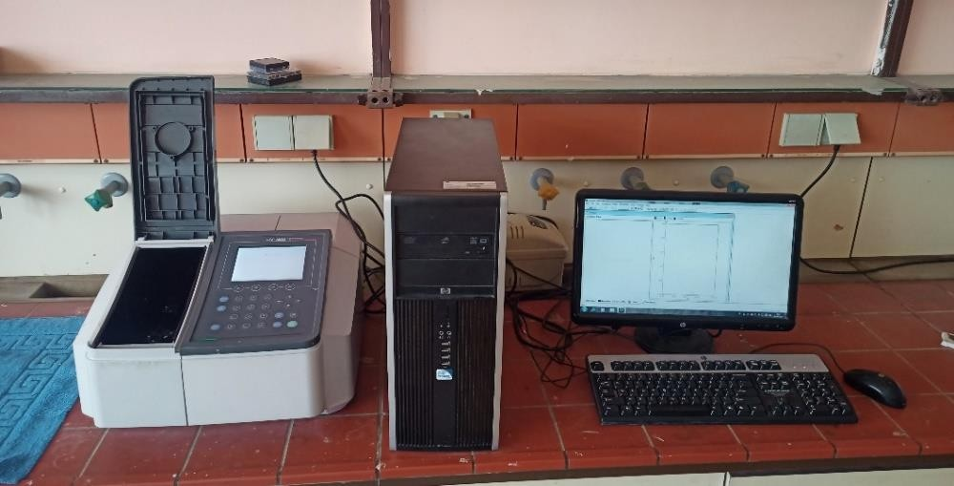
L’appareil est connecté à un ordinateur équipé d’un logiciel dédié permettant l’acquisition automatique des données, ainsi que la génération instantanée des courbes de transmittance et d’absorbance en fonction de la longueur d’onde. La mesure de la transmittance a été effectuée au laboratoire d’électrochimie et énergétique des solides (LEES), de l’université Ferhat Abbas, Sétif.
Figure II.10 : Le spectrophotomètre UV-Visible (laboratoire de LEES, Sétif)

Spectre de transmittance

Les spectres obtenus donnent la variation relative de la transmittance T(٪) en fonction de la
longueur d’onde λ (nm).

Coefficient d’absorption

A partir du spectre de transmission d’une couche on peut calculer le coefficient d’absorption α du matériau qui la constitue, par application de la relation de Bouguer-Lambert-Beer, souvent appelée la loi de Beer [42] : T = e⁻αd
Si on exprime la transmittance T, en (%), les coefficients d'absorption et d’extinction sont
donnés par : α = 1/d *Ln (100/T(%)), ou d est l’épaisseur du film et T la transmittance.

Il faut noter que ce calcul sous-entend que (1-T) est l’absorption de la couche, alors qu’en fait une partie de la lumière incidente n’est ni absorbée, ni transmise mais réfléchie. Cette approximation est d’autant moins valable que l’épaisseur de la couche est plus faible. Il faut donc être très prudent si on veut comparer α pour des épaisseurs de la couche très différentes.

Mesure du gap optique Eg

La nature des transitions optiques (direct ou indirect), ainsi que le gap optique peuvent être déterminés à partir de l’équation suivante [43] : αhν = A (hν – Eg)^{n}, où : A : constante ; Eg : gap optique en eV ; hν : l’énergie du photon ; n : prend les valeurs ½ et 2 pour les transitions directes et indirectes respectivement. Afin d’estimer la valeur du gap optique, nous traçons la variation de (αhν)² ou (αhν)^{1/2} (Selon la nature de la transition), en fonction de l’énergie du photon incident (hν), on obtient une droite dont la pente est proportionnelle au gap optique.

Caractérisation électrique :
L’effet Hall (Figure II.11), est une technique essentielle pour analyser les propriétés électriques des matériaux semi-conducteurs. Un courant électrique est appliqué à travers l’échantillon, tandis qu’un champ magnétique perpendiculaire est imposé. Cela entraîne une déviation des porteurs de charge (électrons ou trous) sous l’effet de la force de Lorentz, générant ainsi une tension transversale appelée tension de Hall. Grâce à cette tension, il est possible de déterminer le type de conduction (n ou p), la concentration des porteurs, leur mobilité, ainsi que la conductivité électrique. Dans notre travail, les mesures ont été réalisées à l’aide de l’appareil Ecopia HMS-3000, un système de mesure de l’effet Hall permettant une analyse précise des couches minces étudiées. Ce travail a été réalisé au sein du laboratoire de couches minces et interfaces de l’université de Constantine (LCMI).
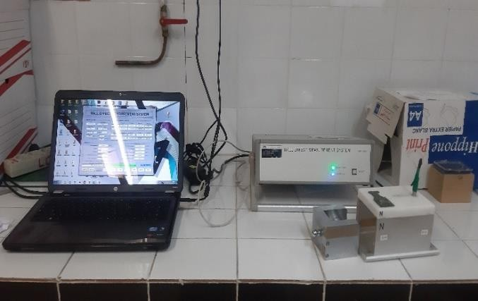
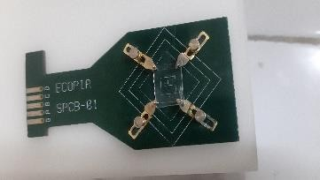
Figure II.11 : Système de mesure de l’effet Hall Ecopia HMS-3000 (Lab. CMI)

Caractérisation des hétérojonctions Au/CZTS/ZnS ou (CdS)/FTO
La variation de la tension appliquée aux bornes de l’hétérojonction crée un courant I mesuré, à l’aide d’un traceur de courbe diodoscope (Figure II.12) qui permet de visualiser directement la courbe Courant-tension (I-V). L’appareillage utilisé dans nos mesures est représenté sur la figure suivante :

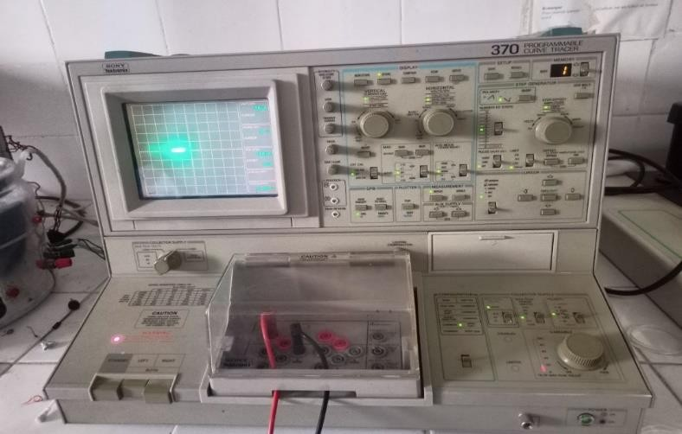

Figure II.12 : Le dispositif de la caractérisation I-V pour le test les deux cellules solaires

Après avoir visualisé la caractéristique, nous avons procédé aux relevés d'un certain nombre de valeurs. Les mesures ont été faites à la température ambiante.

Chapitre III

Résultats et discussions

Dans ce chapitre, les résultats expérimentaux obtenus sont présentés et discutés en détail. Cette section a pour objectif, premièrement, de discuter les propriétés structurales, morphologiques, optiques et électriques des couches minces de CdS et ZnS et deuxièmement d’évaluer les performances de ces couches tampons dans les cellules solaires FTO/ZnO/CdS/CZTS/Au et FTO/ZnO/ZnS/CZTS/Au en utilisant les caractéristiques de courant-tension (I-V) à l’obscurité et sous éclairement.

Propriétés des couches minces

Propriétés structurales par la diffraction des rayons X
Des analyses par diffraction des rayons X (DRX) ont été réalisées sur les couches tampons de CdS et de ZnS, ainsi que sur les autres couches constituant la cellule solaire, à savoir la couche fenêtre de ZnO et la couche absorbeur de CZTS, afin d’étudier leurs structures cristallines. Les spectres correspondant à chaque couche ont été tracés séparément, comme illustré à la Figure III.1.
CdS
(101)
(330)
(214)

8000
ZnO

7000

6000

5000
Intencité (a. u)

4000
(002)

3000
(100)

2000

1000

0

-1000
(a)

1800

1600

1400

1200
Intencité (a. u)

1000

800

600

400
(203)
(211)

200

0
(b)

3500

3000

2500
Intencité (a. u)

2000
20 40 60 80 100
2θ (°)
(c)
ZnS
(1025)
(0129)

2500

2000

1500
Intencité (a. u)
40 60 80 100
2θ (°)
(102)
(110)
(103)
(112)
(201)
(530)
(107)
(028)
(437)
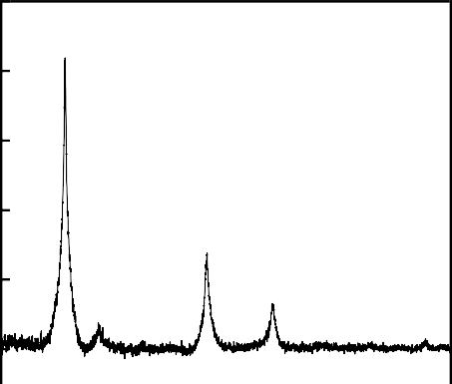
(d)
CZTS
(1016)
(112)

1500
(1052)
(0165)
(0231)
(2047)
1000

1000

500

0

500
(220)

0
(020)
(132)

20 40 60 80
2θ (°)

20 30 40 50 60 70 80
2θ (°)

Figure III.1 Spectres de diffraction des rayons X (DRX) des couches minces : (a) ZnO
(b) CdS, (c) ZnS et (d) CZTS.

Le spectre DRX de la couche de ZnO, présenté dans la Figure III.1(a), montre des pics
étroits et intenses à 2θ ≈ 31.8°, 34.5° et 36.3°, correspondant respectivement aux plans (100),
(002) et (101). Ces pics confirment que le matériau cristallise dans une structure hexagonale de type zincite, en accord avec la carte JCPDS n°36-1451. Le pic le plus intense correspond à celui du plan (101), indiquant une orientation préférentielle de la croissance cristalline selon cette direction.
Le spectre DRX de la couche de CdS, présenté dans la Figure III.1(b), révèle des pics larges et bien définis dans l’intervalle de 2θ compris entre 25° et 60°, dont les plus intenses apparaissent à 2θ ≈ 26.5° et 28°, associés respectivement aux plans (330) et (214). D’autres pics sont également détectés à des positions de 2θ plus élevées et correspondent aux plans (530), (107), (028) et (437). L’intensité du pic à la position 26.5° confirme la bonne cristallisation du film, avec une orientation préférentielle selon le plan (330). Le motif de diffraction est en bon accord avec la carte JCPDS n°47-1179 du CdS, ce qui confirme la formation de CdS avec une structure orthorhombique.
Le spectre de diffraction de la couche ZnS, présenté dans la Figure III.1(c), présente des pics plus intenses aux angles 2θ ≈ 28.9°, 31.66° et 33.5°, correspondant respectivement aux plans cristallins (1016), (1025) et (0129), traduisant une bonne cristallinité et une structure polycristalline. D’autres pics à faibles intensités sont également observés, correspondant aux plans (1052), (0165), (0231) et (2047). Ces pics observés reflètent une bonne cristallinité. L’absence de pics parasites ou secondaires indésirables indique la formation de ZnS avec une pureté élevée. L’ensemble des pics est en accord avec une structure cristalline rhomboédrique, conformément à la carte JCPDS n° 89-2162.
Le spectre DRX de la couche CZTS, présenté dans la Figure III.1(d), présente des pics
larges et bien définis à 2θ ≈ 28.5°, 47.5° et 56.3°, correspondant respectivement aux plans (112),
(220) et (312), ainsi que des pics à faibles intensités aux plans (020) et (224). Ce motif est en bon accord avec la carte JCPDS n°034-1246 du composé Cu₂ZnSnS₄, confirmant que le matériau adopte une bonne structure tétragonale de type kesterite. L’absence de pics secondaires atteste d’une bonne pureté de phase de la couche CZTS.

On peut déterminer la taille des cristaux pour chaque couche mince (ZnO, CdS, ZnS et CZTS) à partir des spectres de diffraction des rayons X (DRX) présentés dans la Figure III.1, en appliquant la formule de Debye-Scherrer (citée dans le Chapitre 2). Les résultats obtenus sont résumés dans le tableau suivant :
Tableau III.1 Taille de cristallites des couches minces réalisées de ZnO, CdS, ZnS et CZTS

La couche | ZnO | CdS | ZnS | CZTS
Taille de cristal, D (nm) | 20 | 43.92 | 11.16 | 22.29

Le tableau Tableau III.1 révèle des résultats significatifs concernant la taille des cristallites (D) pour chaque couche réalisée. La couche de ZnO présente une taille de 20,00 nm, un résultat comparable à ceux obtenus par Oluyemi et al. [44] (23.2 - 44.36 nm). La couche de CdS présente une taille cristalline de 43,92 nm. Le CdS a été repoussé par El-Shaer et al. [45], qui ont trouvé que cette taille varie entre 21,08 et 50,98 nm. La couche de ZnS présente la plus petite taille de cristallites, soit 11,16 nm. Ghasemi et al. [46] ont étudié l'effet du temps de dépôt sur les propriétés structurales et optiques des couches minces de ZnS et ZnS/Au préparées par évaporation thermique. Ils rapportent des tailles de cristallites variant entre 7,05 nm et 12,28 nm pour le ZnS. La couche CZTS présente une taille cristalline de 22,29 nm, ce qui reste cohérent avec les résultats rapportés par Thiruvenkadam et al. [47], où la taille varie entre 21,16 nm et 35,12 nm.

Propriétés morphologiques

Microscopie électronique à balayage (MEB et EDS)
La Figure III.2 présente des images obtenues par microscopie électronique à balayage (MEB) de couches tampons de ZnS et CdS, accompagnées d’analyses spectroscopiques par dispersion d’énergie des rayons X (EDS), dans le but d’étudier la morphologie de surface et la composition chimique de ces couches minces.

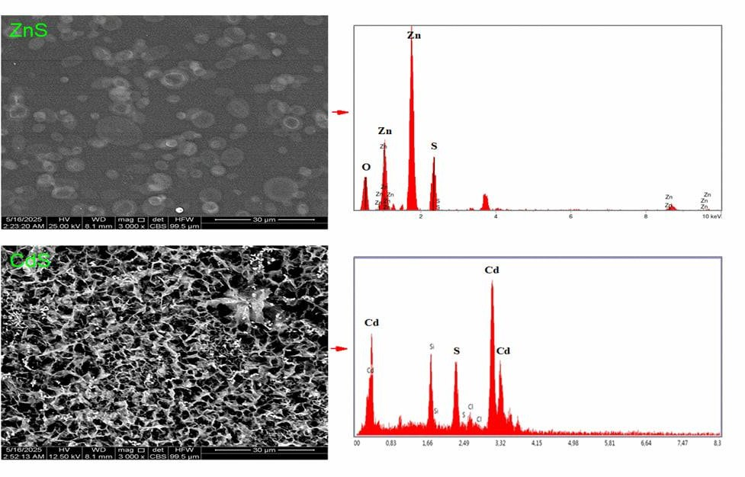
Figure III.2 Images obtenues par microscopie électronique à balayage (MEB) accompagnées des EDS des couches tampons de ZnS et CdS.
L’image de la couche de ZnS, présentée dans la Figure III.2, révèle une structure de surface lisse et homogène, contient des sphères résultant de l’impact de la goutte durant la croissance du dépôt. En revanche, la couche de CdS présente une morphologie poreuse rugueuse et homogène [48].
L'analyse EDS, présentée dans la Figure III.2 et le Tableau III.2, ont permis de confirmer la composition chimique des deux couches. Pour la couche ZnS, les éléments principaux détectés sont le zinc (Zn) et le soufre (S), en plus d'une quantité d'oxygène (O) pouvant résulter de réactions superficielles ou de contaminations externes. Les concentrations atomiques mesurées sont : 48 at.% pour le Zn, 29 at.% pour le S et 15 at.% pour l'O. Concernant la couche CdS, les pics observés correspondent aux éléments cadmium (Cd) et soufre (S), avec les pourcentages atomiques suivants : 45 at.% pour Cd et 31 at.% pour le S. Des traces de chlore (Cl) et de silicium (Si) ont également été détectées. Le chlore proviendrait probablement des précurseurs chimiques utilisés lors du dépôt (comme le CdCl2), tandis que le silicium pourrait être attribué au substrat en verre.

Ces résultats confirment la réussite du dépôt des deux couches de CdS et ZnS, tout en mettant en évidence des différences significatives au niveau de la morphologie de surface et de la composition chimique, lesquelles pourraient influencer les propriétés électriques et optiques, et par conséquent les performances de la cellule photovoltaïque dans laquelle ces couches sont utilisées
Tableau III.2 Résumé des éléments détectés dans les couches de CdS et ZnS avec leurs concentrations atomiques.

La couche | Élément détecté | Concentration atomique (at.%)
ZnS | Zn | 48
ZnS | S | 29
ZnS | O | 15
CdS | Cd | 45
CdS | S | 31
CdS | Cl | Traces
CdS | Si | Traces

Microscopie à force atomique (AFM)
La microscopie à force atomique (AFM) a été utilisée pour étudier la topographie des surfaces des couches minces déposées de CdS et ZnS. Ces couches ont été élaborées dans le but de réaliser une structure de cellule solaire de structure FTO/ZnO/CdS ou (ZnS)/CZTS/Au. Cette technique permet de visualiser la morphologie de surface à l’échelle nanométrique avec une grande précision.
L’analyse EDS est présentée dans la Figure III.3, montrant des images en deux et trois dimensions (2D et 3D) de la structure de surface ainsi que la rugosité sur une surface de 25 µm². Ces observations fournissent des informations précieuses sur la qualité des surfaces, un paramètre essentiel qui influence directement les performances des dispositifs photovoltaïques.

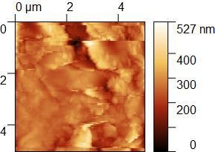
(a) CdS
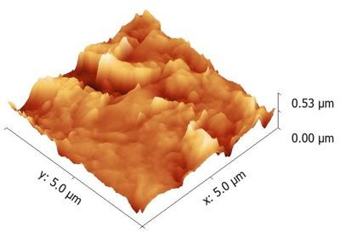
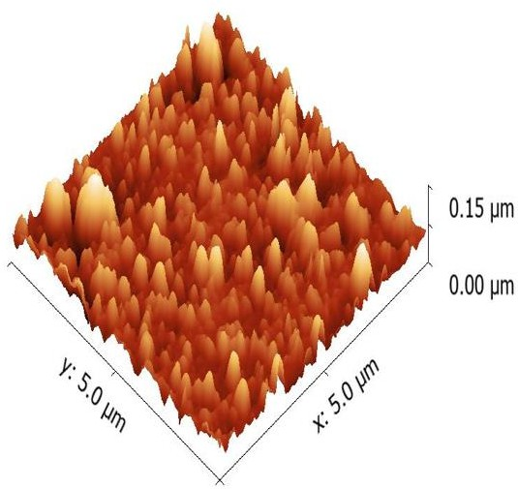
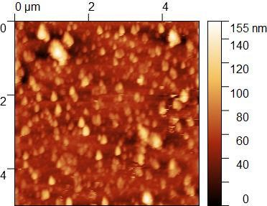
(b) ZnS

Figure III.3 Topographie de surface des couches tampons de CdS et ZnS analysée par AFM en 2D et en 3D.

Couche mince de CdS

L'image 3D-AFM, présentée dans la Figure III.3(a), montre la surface de la couche de CdS. Elle révèle une surface non homogène sous forme de reliefs élevés semblables à des collines, accompagnés de zones plus basses et peu homogènes. Ces collines sont ayant des pics avec des hauteurs significatives atteignant 0,53 µm.
La rugosité quadratique (RMS) pour cette couche de CdS mesurée est d'environ 56,80 nm, ce qui indique une rugosité de surface relativement élevée. Cette rugosité peut être due à plusieurs facteurs, tels que la nature de la croissance cristalline pendant le dépôt, la présence d'impuretés ou de particules non dissoutes dans la solution utilisée, ou encore des variations de température et des conditions de dépôt non contrôlées [49].

Couche mince de ZnS
L'image 3D-AFM, présentée dans la Figure III.3(b), montre la surface de la couche de ZnS. Elle révèle une surface présentant des irrégularités marquées, avec des élévations nanométriques atteignant jusqu'à 155 nm. Ces irrégularités mettent en évidence la présence de collines proéminentes, appelées "montagnes", dispersées sur la surface analysée. La rugosité quadratique (RMS) est de 17,97 nm, ce qui indique que le dépôt de ZnS présente une surface relativement lisse.
Les irrégularités topographiques observées sur les surfaces des couches minces de CdS et ZnS peuvent être attribuées à plusieurs facteurs liés aux conditions de dépôt et à la nature du matériau. Parmi les causes possibles, on trouve la température de dépôt [50], la concentration de la solution [51], la vitesse de croissance [52], ainsi que la nature du substrat utilisé [53].
Une telle rugosité peut compromettre la qualité de l’interface entre la couche tampon (CdS ou ZnS) et les autres couches de la cellule solaire, ce qui peut entraîner une mauvaise jonction et une diminution de l’efficacité du transport des charges, impactant ainsi les performances globales du dispositif photovoltaïque [54].

Le Profilomètre
Lors de la mesure de l’épaisseur des couches minces déposées, à savoir CdS, ZnS et CZTS, un profilomètre a été utilisé afin de déterminer précisément l'épaisseur de chaque couche. Les résultats obtenus sont présentés dans le Tableau III.3. Les épaisseurs obtenues sont 688, 455, 741 et 926 nm pour le ZnO, CdS, ZnS, CZTS, respectivement. Ces résultats confirment que tous les matériaux fabriqués sont des couches minces.
Tableau III.3 L’épaisseur des couches minces de CdS, ZnS et CZTS

La couche | Épaisseur (nm)
ZnO | 688
CdS | 544
ZnS | 741
CZTS | 926

Propriétés Optiques

Transmittance
La Figure III.4 représente la variation de la transmittance des couches minces (CdS et ZnS) en fonction de la longueur d’onde, avec des mesures effectuées dans la gamme de 300 à 1100 nm. Cette figure met en évidence le comportement optique distinct de chaque couche comme suit :
        - La courbe (a) de CdS : Le CdS présente une transmittance relativement faible, notamment dans la région du visible, où une absorption significative est observée. Cela indique une bande interdite relativement étroite, favorisant une absorption efficace, en particulier aux courtes longueurs d’onde.
        - La courbe (b) de ZnS : Le ZnS présente une transmittance plus élevée que celle du CdS dans le domaine visible, dépassant 80 %, avec une absorption notable uniquement aux courtes longueurs d’onde. Bien que cette transmittance soit globalement élevée, environ 20 % des photons restent absorbés, principalement ceux à haute énergie situés dans la région des faibles longueurs d’onde. Ce comportement traduit l’existence d’une large bande interdite.

100
(a)


100
CdS
(b)

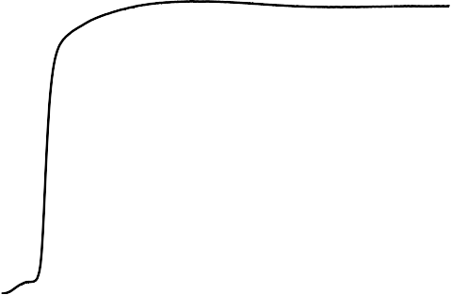
80 80
ZnS

60 60
Transmittance(%)
Transmittance (%)

40 40

20 20

0
400 600 800 1000
Longueur d'onde (nm)
0
400 600 800 1000
Longueur d'onde (nm)

Figure III.4 : Spectres de la transmittance des couches minces CdS et ZnS en fonction de la
longueur d’onde.

Le gap optique
La Figure III.5 représente la variation de (αhν)² en fonction de l’énergie du photon (hν) pour les couches minces de CdS et ZnS. Ces représentations permettent de déterminer la largeur de la bande interdite (Eg) de chaque matériau, par extrapolation linéaire de la partie linéaire de

chaque courbe jusqu’à son intersection avec l’axe des énergies (hν), D’après les résultats
obtenus :

        - La courbe (a) est associée à la couche de CdS, qui possède une bande interdite relativement étroite de 2,4 eV. Cette valeur faible implique une absorption plus importante des photons dans le domaine visible. Bien que généralement utilisé comme couche tampon, le CdS contribue positivement à la formation d'une zone de charge efficace, ce qui peut améliorer le rendement global de la cellule solaire [55].
        - La courbe (b), correspondant à la couche de ZnS, met en évidence une large bande interdite d’environ 3.6 eV [56], confirmant ainsi sa nature à large gap et sa transparence dans le domaine visible (400–700 nm). Toutefois, cette caractéristique limite son adaptabilité en tant que couche tampon dans les structures de cellules solaires.

8,00E+008
(a)

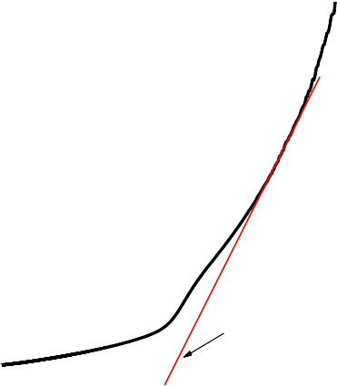
9,00E+008
CdS
Eg=2.4 eV
1,0 1,5 2,0 2,5 3,0 3,5 4,0

7,50E+008
(b)

6,00E+008 6,00E+008
ZnS
Eg=3.6 eV
(αhν)² (eV.cm⁻¹)²
(αhν)² (eV.cm⁻¹)²

4,50E+008
4,00E+008

3,00E+008

2,00E+008
1,50E+008

0,00E+000

hν (eV)

2,0 2,5 3,0 3,5 4,0 4,5 5,0
hν (eV)

Figure III.5 : Variation de (αhν)² en fonction de l’énergie du photon (hν) pour les couches
minces : (a) CdS et (b) ZnS.

Propriétés électriques
Des mesures à effet Hall sur les couches de CdS, ZnS et CZTS ont été réalisées pour caractériser leurs caractéristiques électriques. Les résultats obtenus sont indiqués dans le Tableau III.4.
Tableau III.4 Propriétés électriques des couches minces CdS, ZnS et CZTS

La couche | Résistivité  (Ω.cm) | Mobilité (cm².V⁻¹.s⁻¹) | Concentrations des porteurs (cm⁻³) | Type
CdS | 4.99 ×10⁵ | 1.78 ×10¹ | 7.02 ×10¹³ | n
ZnS | 2.78 ×10⁵ | 1.34 ×10³ | 1.66 ×10¹³ | N
CZTS | 5.28 | 2.77 ×10⁶ | 5.12 ×10¹⁶ | p

Le Tableau III.4 montre que les couches minces de CdS et de ZnS conviennent à une utilisation comme couche tampon de type n, en combinaison avec une couche de CZTS de type p, cette dernière jouant le rôle de couche absorbante avec la couche tampon (CdS ou ZnS) dans la fabrication de cellules solaires à hétérojonction.
Pour la couche de CdS, la résistivité mesurée est de 4.99 × 10⁵ Ω·cm, accompagnée d’une mobilité relativement faible de 1.78 × 10¹ cm²·V⁻¹·s⁻¹, tandis que la concentration en porteurs majoritaires de type n (électrons) atteint 7.02 × 10¹³ cm⁻³.
La couche de ZnS présente une résistivité de 2.78 × 10⁵ Ω·cm, une mobilité de 1.34 × 10³ cm²·V⁻¹·s⁻¹, et une concentration en porteurs de charge majoritaires de type n (électrons) atteint 1.66 × 10¹³ cm⁻³.
En ce qui concerne la couche absorbante de CZTS, les mesures indiquent une faible résistivité de 5,28 Ω·cm, une mobilité élevée de 2,77 × 10⁶ cm²·V⁻¹·s⁻¹, et une concentration en porteurs de charge majoritaires de type p (trous) atteint 5,12 × 10¹⁶ cm⁻³.

Les caractéristiques de courant-tension (I-V)
Pour évaluer les performances des deux cellules solaires à hétérojonction FTO/ZnO/CdS/CZTS/Au et FTO/ZnO/ZnS/CZTS/Au fabriquées dans cette étude, des analyses des caractéristiques courant–tension (I–V) ont été réalisées pour chaque cellule à l’aide d’un traceur de courbes programmable Tektronix 370, disponible au laboratoire de physique de l’Université Constantine 1. Dans ce qui suit, on utilise l’abréviation CZTS/CdS pour la cellule FTO/ZnO/CdS/CZTS/Au et CZTS/ZnS pour la cellule FTO/ZnO/ZnS/CZTS/Au.
Les courbes courant–tension (I–V) ont été enregistrées à température ambiante, à la fois sous obscurité et sous éclairement, afin d’évaluer le comportement électrique des structures réalisées dans différentes conditions de fonctionnement.

Sous obscurité
La Figure III.6 représente les courbes courant-tension (I–V) en obscurité pour les cellules solaires à hétérojonction en couches minces CZTS/CdS (courbe en noir) et CZTS/ZnS (courbe en rouge).
On observe que l’hétérojonction CZTS/CdS présente un comportement de diode bien défini, avec une augmentation significative du courant à partir d’une tension relativement faible (~1 V), atteignant environ 300 µA, ce qui traduit une bonne conductivité électrique. En revanche, pour la structure CZTS/ZnS, le courant commence à croître à une tension plus élevée

(~1.6 V) et reste inférieur dans la même plage de tension, ce qui suggère une résistance interne plus importante.
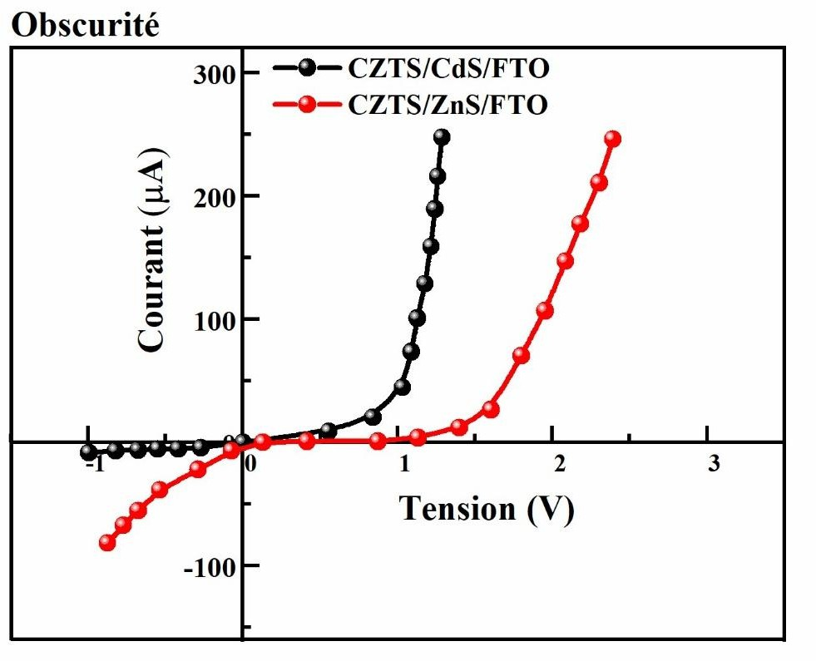
Figure III.6 Caractéristiques I-V à l'obscurité des structures réalisées CZTS/CdS et CZTS/ZnS
Pour calculer les paramètres de caractéristique I-V en condition d'obscurité des structures, on utilise la relation suivante [57] :
I = Is × exp ( qV )
nkT
n : facteur d’idéalité
K : Constant de Boltzmann (1.38×10⁻²³ J/K). q : Charge de l’électron (-1.6×10⁻¹⁹𝐶).
T : Température de l’échantillon.
V : tension appliquée
Les paramètres électriques en obscurité des hétérojonctions CZTS/CdS et CZTS/ZnS sont résumés dans le Tableau III.5.
Tableau III.5 Propriétés électriques des hétérojonctions CZTS/CdS et CZTS/ZnS en obscurité

Structure | Rs (Ω) | n | Is (A)
CZTS/CdS | 1166 | 21 | 3.06×10⁻⁶
CZTS/ZnS | 3601 | 20 | 2.49×10⁻⁴

La structure CZTS/CdS présente une résistance série Rs de l'ordre de 1166 Ω, tandis que la structure CZTS/ZnS présente une résistance plus élevée de 3601 Ω. Le facteur d'idéalité n est élevé dans les deux structures (21 pour CdS et 20 pour ZnS), traduisant un comportement non idéal des diodes, probablement dû à des défauts d'interface ou à des recombinaisons importantes pendant le transport des porteurs de charges dans les différentes couches. Le courant de saturation Is est plus important dans la structure CZTS/CdS que dans CZTS/ZnS, avec des valeurs 3.06×10⁻⁶ A et 2.49×10⁻⁴ A, respectivement.

Sous éclairement
La Figure III.7 présente les courbes de caractéristiques I–V sous éclairement des hétérojonctions CZTS/CdS et CZTS/ZnS. Il en ressort que ces deux structures affichent des comportements distincts, mettant en évidence l’influence du type de couche tampon (CdS ou ZnS) sur les performances photovoltaïques de la cellule.
On observe que la structure CZTS/CdS génère un courant significativement plus élevé que la structure CZTS/ZnS pour une même tension, ce qui traduit une meilleure capacité de collecte et de transport des porteurs de charge.
Il ressort également de la Fig. III.7 que la structure CZTS/ZnS présente une tension en circuit ouvert (Voc) plus élevée, indiquant une réduction du courant de fuite et une amélioration de la barrière interne de la jonction.
En polarisation inverse, le courant reste relativement faible pour les deux structures, avec une valeur légèrement élevée dans le cas de CZTS/ZnS.


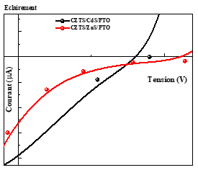
Eclairement
300
CZTS/CdS/FTO CZTS/ZnS/FTO
200
100
-1
0 0
1
2
3
Tension (V)
-100
Courant (μA)

Figure III.7 Caractéristiques I-V sous éclairement des structures réalisées : CZTS/CdS et CZTS/ZnS
Les résultats des paramètres électriques I-V sous éclairement des deux hétérojonctions sont présentés dans le tableau suivant :
Tableau III.6 Les paramètres électriques sous éclairement des deux hétérojonctions CZTS/CdS et CZTS/ZnS

Structure | Voc (V) | Icc (µA) | Vmax (V) | Imax (µA) | FF | η (%)
CZTS/CdS | 0.802 | 19.523 | 0.384 | 9.736 | 0.238 | 0.7
CZTS/ZnS | 1.115 | 13.211 | 0.267 | 6.065 | 0.109 | 0.3

Pour calculer le rendement, on utilise la formule suivante :

η = 𝑃𝑚𝑎𝑥 = Vmax .Imax ×100

𝑃𝑖𝑛𝑐𝑖𝑑𝑒𝑛𝑡
E . S

Où :
- Pmax : la puissance maximale (W).
- Pincident : la puissance incident (W).
- Vmax : la tension maximale.

- Imax : la courant maximale.
- E : éclairement (450 Lux = 3.55 W/m² et L’intensité lumineuse utilisée : 300 Lux).
- S : surface de substrat (1,5×10⁻⁴ m²).

Les résultats présentés dans le Tableau III.6 mettent en évidence des différences notables dans les propriétés électriques des deux structures CZTS/ZnS et CZTS/CdS sous éclairement.
La cellule CZTS/ZnS présente une tension en circuit ouvert plus élevée (Voc = 1,115 V), tandis que celle de CZTS/CdS est légèrement inférieure (Voc = 0,802 V). Cependant, la cellule CZTS/CdS se distingue par un courant de court-circuit nettement plus important (Icc = 19,523 µA) par rapport à CZTS/ZnS (Icc = 13,211 µA), ce qui traduit une meilleure absorption de la lumière et une collecte plus efficace des porteurs de charge.
Aux conditions de puissance maximale, les valeurs mesurées sont de Vmax = 0,525 V et Imax = 5,26 µA pour CZTS/CdS, contre Vmax = 0,785 V et Imax = 1,51 µA pour CZTS/ZnS. Malgré ces différences, le facteur de remplissage (FF) reste faible dans les deux cas : 0,238 pour CZTS/CdS et seulement 0,109 pour CZTS/ZnS. Ces faibles valeurs traduisent des pertes électriques significatives, probablement liées à des résistances série élevées ou à la présence de défauts aux interfaces des deux cellules solaires réalisées.
En termes le rendement de conversion, la cellule CZTS/CdS atteint une efficacité de 0,7%, supérieure à celle de CZTS/ZnS, qui ne dépasse pas 0,3 %. Bien que la toxicité du CdS constitue un inconvénient majeur du point de vue environnemental, ce matériau a montré une meilleure performance optoélectronique. Ces résultats mettent en évidence l’intérêt de développer des alternatives plus respectueuses de l’environnement, telles que le ZnS, tout en concentrant les efforts sur l’optimisation de ses performances, notamment par l’amélioration du courant généré et du facteur de remplissage.

Conclusion Générale

Conclusion générale

Ce travail avait pour objectif la fabrication et la caractérisation de cellules solaires en couches minces à base de CZTS comme couche absorbante, en comparant leurs performances avec deux couches tampons différentes : CdS et ZnS.
Nous avons préparé des solutions pour déposer les films de ZnO, ZnS, CdS et CZTS. Les couches de ZnO, ZnS et CZTS ont été déposées par spray pyrolysis et celles de CdS par bain chimique (CBD). Les propriétés structurelles, morphologiques, optiques et électriques de ces couches ont été analysées à l'aide de techniques de caractérisations telles que la diffraction des rayons X (DRX), la microscopie électronique à balayage (MEB), la microscopie à force atomique (AFM), la profilométrie, la spectroscopie UV-Visible et l'effet Hall. Pour évaluer leurs performances, les cellules solaires fabriquées (FTO/ZnO/CdS/CZTS/Au et FTO/ZnO/ZnS/CZTS/Au) ont été analysées à l'aide de mesures courant-tension (I-V), réalisées à la fois sous obscurité et sous éclairement.
L'analyse structurale par DRX a permis d'identifier la nature cristalline et les orientations préférentielles des différentes couches. La couche de ZnO présente des pics correspondant aux plans (100), (002) et (101), révélant une structure hexagonale de type wurtzite avec une taille cristalline de 20,00 nm. Quant à la couche de CdS, elle montre une bonne cristallisation orthorhombique, identifiée à partir des plans (330), avec une taille cristalline significative de 43,92 nm. La couche de ZnS est caractérisée par une structure rhomboédrique et une taille cristalline de 11,16 nm. Enfin, la couche de CZTS révèle une orientation préférentielle marquée suivant le plan (112), associée à une structure tétragonale de type kesterite, et une taille cristalline de 22,29 nm.
L'analyse morphologique par AFM a révélé que la couche de ZnS présente une rugosité plus faible que celle de CdS. Les images MEB ont confirmé cette observation, montrant une surface peureuse et homogène pour le CdS.
Concernant les épaisseurs, les mesures réalisées à l'aide d'un profilomètre ont donné les valeurs suivantes : 688 nm pour ZnO, 544 nm pour CdS, 741 nm pour ZnS et 926 nm pour CZTS. Ces épaisseurs sont considérées comme compatibles avec une absorption et un transport de charge efficaces dans une cellule solaire.
Les bandes interdites mesurées par spectroscopie UV-Visible sont de 2,4 eV pour le CdS et de 3,6 eV pour le ZnS. La couche de ZnS montre une transmittance très élevée (~80 %)

dans la région visible du spectre, tandis que celle du CdS n'est que d'environ 20 %. Cette différence confère au ZnS un avantage significatif en termes de transparence optique.
L'analyse par effet Hall a permis de déterminer les propriétés électriques fondamentales de chaque couche. La couche CdS est de type n, avec une résistivité de 4.99 × 105 cm-3, une concentration de 7.02 × 1013cm⁻³ et une mobilité de 1.78 × 101 cm²/V·s. La couche ZnS est également de type n, mais présente une résistivité plus élevée de 2.78 × 105 Ω·cm, une concentration de 1.66 × 1013 cm⁻³ et une mobilité de 1.34 × 103 cm²/V·s. Quant à la couche de CZTS, elle est de type p, affichant une résistivité de de 5,28 Ω.cm, une concentration en porteurs de charge de 5,12 × 10¹6 cm⁻³ et une mobilité de 2,77 × 106 cm²/V·s. Ces résultats confirment la bonne compatibilité entre les couches CZTS de type p et celles de CdS ou ZnS de type n pour la formation d'hétérojonctions efficaces.
Les mesures courant-tension (I-V) sous obscurité ont fourni des informations clés sur les performances des hétérojonctions :
Hétérojonction CZTS/CdS : Elle présente une résistance série (Rs) de 1166 Ω, un facteur
d'idéalité (n) de 21, et un courant de saturation (Is) de 3.06 × 10⁻⁶A.

Hétérojonction CZTS/ZnS : Elle affiche une résistance série (Rs) plus élevée de 3601 Ω, un
facteur d'idéalité (n) de 20, et un courant de saturation (Is) de 2.49 × 10⁻⁴A.

Les mesures courant-tension (I-V) sous éclairement ont permis de déterminer les caractéristiques clés des cellules solaires : le courant de court-circuit (Icc), la tension en circuit ouvert (Voc), le facteur de remplissage (FF) et le rendement de conversion (η). Pour la cellule solaire FTO/ZnO/CdS/CZTS/Au, les résultats obtenus sont les suivants : Voc = 0.802 V, Icc =
13.523 µA, FF = 0.238, η = 0.70 %. Pour la structure FTO/ZnO/ZnS/CZTS/Au, les résultats
obtenus sont les suivants : Voc = 1.115 V, Icc = 13.211 µA, FF = 0.109, η = 0,30 %.

La performance globale d'une cellule solaire dépend d'un équilibre délicat entre les caractéristiques de ses constituants. D'un côté, le sulfure de cadmium (CdS) offre un meilleur rendement de conversion, mais sa toxicité est un inconvénient majeur. De l'autre, malgré un rendement de conversion actuellement inférieur, le sulfure de zinc (ZnS) s'affirme comme un choix prometteur pour les cellules solaires en couche mince. Sa non-toxicité et sa capacité à voir ses propriétés améliorées, par exemple par dopage avec un autre élément, en font une option potentiellement plus respectueuse de l'environnement.

Références Bibliographiques

Références :

- Felix Creutzig, Christian Breyer, Jérôme Hilaire, Jan Minx, Glen P. Peters, Robert Socolow, Oliver Geden, Massimo Paus, Friederike Eckermann, Anton Korinek. (2019). The mutual dependence of negative emission technologies and energy systems. Nature Energy, 7, 436–446.
- Mark Z. Jacobson, Anna‑Katharina von Krauland, Stephen J. Coughlin, Emily Dukas, Alexander J. H. Nelson, Frank C. Palmer, Katharyn R. Rasmussen. (2023). Low‑cost solutions to global warming, air pollution, and energy insecurity. Energy & Environmental Science, 16, 3349–3382.
- Gerald P. Smestad. (2022). The solar energy potential. Nature Reviews Materials, 7, 844–866.
- Johan Rockström, Owen Gaffney, Joeri Rogelj, Malte Meinshausen, Nebojsa Nakicenovic, Hans Joachim Schellnhuber. (2017). A roadmap for rapid decarbonization. Science, 355, 1269–1271.
- Masafumi Taguchi, Masahiro Tanaka, Eiji Maruyama, Shigeru Kiyama, Hiroshi Sakata, Yasuo Yoshimine, Akihisa Terakawa. (2005). High‑efficiency crystalline silicon solar cells. Proceedings of the IEEE Photovoltaic Specialists Conference – Orlando. IEEE, New York, 866.
- Hironori Katagiri, Kazuo Jimbo, Shwe Maw Win, Koichiro Oishi, Makoto Yamazaki, Hideaki Araki, Akiko Takeuchi. (2009). Development of CZTS‑based thin film solar cells. Thin Solid Films, 517, 2455–2460.
- Martin A. Green, Keith Emery, Yoshihiro Hishikawa, Wilhelm Warta, Ewan Dunlop. (2014). Solar cell efficiency tables (Version 44). Progress in Photovoltaics, 22, 701–710.
- [8] Wei Wang, Haijun Zhang, Qing Zhang, Xianhan Lin, Ming Chen. (2014). Defect engineering in CZTS thin films : Challenges and solutions. Energy & Environmental Science, 7, 965–972.
- Talia Gershon, Daniel Abrahamson, Emily Johnson, Robert Smith. (2016). The role of the buffer layer in CZTSSe solar cells. Advanced Energy Materials, 6, 1502468.
- Brian Shin, Keiko Suzuki, Lucas Martinez, Mei Tanaka, Samuel Lee. (2017). Overcoming efficiency limitations of CZTS solar cells. Nature Energy, 2, 17052.
- Vasilis Fthenakis. (2021). Cd leaching in PV modules. Nature Energy, 6(8), 794–802.
- Rui Zhang. (2022). Engineering Zn₁₋ₓMgₓO pour CZTSSe. Advanced Functional Materials, 32, 2201234.
- Jean Hervé N. Tchognia, Bouzid Hartiti, Jean Michel Ndjaka, Abdelhamid Ridah, Pierre Thevenin. (2015). Performances des cellules solaires à base de Cu₂ZnSnS₄ (CZTS) : Une analyse par simulations numériques via le simulateur SCAPS. Afrique SCIENCE, 11, 16–23.
- Mohamed Djarallah. (2008). Contribution à l’étude des systèmes photovoltaïques résidentiels couplés au réseau électrique (Thèse de Doctorat en Science). Université de Batna.
- Rabah Zouache, Ilyes Bouchama, Okba Saidani, Layachi Djedoui, Elyazid Zaidi. (2022). Numerical study of high‑efficiency CIGS solar cells by inserting a BSF µc‑Si:H layer. Journal of Computational Electronics, 21.
- Rahul S. Kapadnis, Santosh B. Bansode, Anil T. Supekar, Prashant K. Bhujbal, Sunil S. Kale, Sanjay R. Jadkar, Hafiz M. Pathan. (2020). Cadmium Telluride/Cadmium Sulfide Thin Films Solar Cells: A Review. ES Energy & Environment, 10, 3–12.
- Martin A. Green. (1982). Solar Cells: Operating Principles, Technology, and System Applications. Prentice-Hall, Englewood Cliffs, NJ.
- Jenny Nelson. (2003). Physics of Solar Cells. Imperial College Press, London.
- Peter Y. Yu, Manuel Cardona. (2010). Fundamentals of Semiconductors: Physics and Materials Properties (4th ed.). Springer.
- William Shockley, Hans J. Queisser. (1961). Detailed Balance Limit of Efficiency of p‑n Junction Solar Cells. Journal of Applied Physics, 32, 510–519.
- Mohamed Belarbi. (2016). Contribution à la modélisation des paramètres électriques des cellules solaires sensibilisées par colorant (Thèse de Doctorat). Université Abou Bekr Belkaid de Tlemcen.
- Hongxia Wang, John Bell. (2012). Thin Film Solar Cells Based on Cu₂ZnSnS₄ Absorber. In Engineering Asset Management and Infrastructure Sustainability. Springer, London, pp. 1011–1018.
- Kunal Diwate, Kiran Chandrashekhar Mohite, Mangesh Shinde, Sachin R. Rondiya, Ashish Pawbake, Ajinkya Date, Hafiz M. Pathan, Sandesh R. Jadkar. (2017). Synthesis and characterization of chemical spray pyrolysed CZTS thin films for solar cell applications. Energy Procedia, 110, 180–187.
- R. Aruna‑Devi, M. Latha, S. Velumani, José Álvaro Chávez‑Carvayar. (2021). Structural and optical properties of CZTS nanoparticles prepared by a colloidal process. Rare Metals, 40, 2602–2609.
- S. A. Vanalakar, G. L. Agawane, S. W. Shin, M. P. Suryawanshi, K. V. Gurav, K. S. Jeon, P. S. Patil, C. W. Jeong, J. Y. Kim, J. H. Kim. (2015). A review on pulsed laser deposited CZTS thin films for solar cell applications. Journal of Alloys and Compounds, 619, 109–121.
- Hironori Katagiri, Kazuo Jimbo, Shigeki Yamada, Takashi Kamimura, Shwe Maw Win, Tomoyuki Fukano, Tsutomu Ito. (2009). Development of CZTS‑based thin film solar cells. Thin Solid Films, 517(7), 2455–2460.
- Jonathan J. Scragg, Philip J. Dale, Laurence M. Peter. (2008). Towards sustainable materials for solar energy conversion: preparation and photoelectrochemical characterization of Cu₂ZnSnS₄. Electrochemistry Communications, 10, 639–642.
- Dheeraj Tiwari, Anurag Shukla. (2020). Morphological and optical study of CZTS thin films deposited by spin coating technique. Materials Today: Proceedings, 28, 1224–1229.
- Ashwini Khare, Neeraj Khare. (2015). A review on CZTS thin films: solar cell fabrication, characterization techniques, and applications. Renewable and Sustainable Energy Reviews, 43, 251–262.
- Tamin Chawki. (2021). Développement de matériaux absorbants de type kesterite (Cu₂ZnSnS₄) pour application dans les cellules solaires (Thèse de Doctorat). Université de Mohamed-Boudiaf (USTO‑MB), Oran.
- Siqin Liu, Xin Wang, Rui Liu, Hongmei Luan, Lei Wang, Yang Wang, Shuang Li, Jian Guo, Yunjie He, Jing Zhang, Bin Yao, Chunming Zhu. (2024). Cu₂ZnSn(S,Se)₄ thin film solar cells with graded bandgap and optimized interface engineering. Solar Energy Materials and Solar Cells, 272, 112880.
- Wang Hui, Zhao Yi, Li Xia, Martin A. Green. (2025). Hydrogen-passivated Cu₂ZnSnS₄ (CZTS) solar cells with certified 13.2% efficiency. Advanced Energy Materials. University of New South Wales (UNSW), Sydney, Australia.
- Yamina Medjelled. (2012). Effet de la résistance série sur les performances d’une cellule photovoltaïque à multi‑jonction sous concentration solaire: approximation de forte injection (Mémoire de Magister). [Université non spécifiée].
- Achouak Nouiri, Zineb Bouallem. (2017). Étude de l’effet de la couche mince CdZnS dans la cellule solaire CZTS (Mémoire de Master). Université Mohamed Boudiaf – M’Sila.
- Abdelkader Bouzidi, Mohamed Hamlaoui, Abdelkrim Khelil, Mohamed Trari, Jean Bougdira. (2006). Effect of precursor solution on the properties of ZnO thin films deposited by spray pyrolysis. Applied Surface Science, 252(16), 5594–5599.
- Sudha Mariappan, Madhan Athisayamani Balakrishnan, Revathi Murugesan. (2024). Zinc sulfide thin films produced by spray pyrolysis: optical and structural properties. Chalcogen Letters, 21(10), 841–852.
- Fatima Zohra Boutebakh, Nadir Attaf, Mohammed Salah Aida. (2025). Effect of growth temperature on the physical properties of kesterite Cu₂ZnSnS₄ (CZTS) thin films. Materials Today: Proceedings, 5(1), Article 4.
- Omar Ben Khetta. (2019). Effet de la concentration de la solution sur les propriétés des couches minces de dioxyde de titane déposées par spray pyrolyse ultrasonique (Mémoire de Master). Université Mohamed Khider – Biskra.
- Meriem Messaoudi. (2016). Élaboration et caractérisation de couches minces SnS (Thèse de Doctorat). Université Frères Mentouri – Constantine 1.
- Jean Faerber. (2004). Microscopie électronique à balayage. Institut de Physique et de Chimie des Matériaux de Strasbourg.
- Gabriel Huertas. (2006). Étude de nouveaux matériaux d’électrode positive et d’électrolyte solide vitreux sous forme de couches minces pour des microbatteries au lithium (Thèse de Doctorat). Université de Bordeaux.
- Charles S. Williams, Orvillia Bechlund. (1972). A Short Course for Engineers and Scientists. John Wiley & Sons.
- Udaya Chalapathi, Boda Poornaprakash, Si‑Hyun Park. (2016). Structural and optical properties of spray‑deposited ZnO thin films. Solar Energy, 139, 238–24.
- Femi O. Oluyemi, Emmanuel D. Ogunmola, Ayodeji A. Ajayi, Kabiru A. Musiliyu. (2024). Optimizing zinc concentration in spray‑deposited zinc oxide (ZnO) thin films for enhanced properties and application in Cu₂ZnSnS₄/ZnO heterojunction device. Materials Chemistry and Physics, 51, 100268.
- Ahmed El‑Shaer, Safaa Ezzat, Mohamed A. Habib, Osama K. Alduaij, Talaat M. Meaz, Saad A. El‑Attar. (2023). Influence of deposition time on structural, morphological, and optical properties of CdS thin films grown by low‑cost chemical bath deposition. Crystals, 13(5), 788.
- Hamed Ghasemi, Mohammad H. Mozaffari, Rahim Moradian. (2022). Effects of deposition time on structural and optical properties of ZnS and ZnS/Au thin films grown by thermal evaporation. Physica B: Condensed Matter, 627, 413616.
- Srinivasan Thiruvenkadam, D. Jovina, A. Leo Rajesh. (2014). The influence of deposition temperature on the photovoltaic properties of spray‑deposited CZTS thin films. Solar Energy, 106, 166–170.
- Xiaoyang Wu, John C. Keane, Ranga G. Dhere, Chad DeHart, Daniel S. Albin, Art Duda, Timothy A. Gessert, Steve Asher, David H. Levi, Peter Sheldon. (2001). High‑efficiency CIGS and CdTe thin‑film solar cells. Proceedings of the 17th European Photovoltaic Solar Energy Conference, Munich, Germany, p. 995.
- Inderjeet Kaur, Sandeep Sharma, Neeraj Mehta, Rahul Bansal, Rajesh Kumar. (2016). Influence of roughness on optical and electrical properties of CdS thin films. Applied Surface Science, 360, 926–932.
- Ying Li, Jun Zhang, Fei Wang, Lin Zhao, Xiaowei Hu. (2018). Effect of deposition temperature on the properties of ZnS thin films grown by chemical bath deposition. Journal of Materials Science.
- Mohamed K. Elmansouri, Abderrahmane H. Kachouane, Samir Farahi. (2020). Impact of precursor concentration on ZnS nanostructures in CBD. Applied Surface Science.
- Sayed H. Mohamed, Adel B. Ahmed, Reham F. Mohamed. (2019). High‑rate sputtering of ZnS : correlation between growth kinetics and roughness. Thin Solid Films.
- Ana P. Ramirez, Javier M. Gonzalez, Lucia Torres, Omar Sanchez. (2021). ZnS thin films on different substrates: morphology and stress effects. Journal of Applied Physics.
- James D. Major, Laura Bowen, Nicola Pearsall. (2014). The role of secondary phase precipitation on grain boundary electrical activity in CdTe thin film solar cells. Nature Communications, 5, 4547.
- Muhammad Waqar, Ali Junaid, Zahra Iqra, Trevor Andrew, Asad ul Haq. (2018). Optical and electrical studies of CdS thin films with thickness variation. Optik – International Journal for Light and Electron Optics, 158, 1558–1566.
- Ayodeji A. Ajayi, Bamidele A. Alabi, Olumide W. Abodunrin, Ibrahim S. Akinsola, Olabode C. Olawole, Abdulraheem M. Salawu, Adebayo Ayeni. (2021). Influence of solvents on properties of ZnS thin films synthesized by chemical spray pyrolysis technique. Materials Chemistry and Physics, 14, 349–358.
- Saleh Al‑Heniti, Rami I. Badran, Abdulrahman A. Al‑Ghamedi, Fares A. Al‑Agel. (2011). Electrical properties of p‑Si/n‑ZnO nanowires heterojunction devices. Advanced Science Letters, 4, 1–5.

في الهيكل المصنوع من FTO/CdS، (ZnS)/CZTS/Au،
ملخص
في هذا العمل، أنجزنا خليتين ضوئيتين باغشية رقيق مع اختلاف الطبقة

بهدف تحسين مردود الخلية. تم ترسيب أغشية ZnO وZnS وCZTS بتقنية التحلل الحراري بالرش، بينما تم ترسيب غشاء CdS بالحمام الكيميائي. تم تحليل جميع الطبقات باستخدام تقنيات توصيف مختلفة مثل: طيف الاشعة السينية، المجهر الإلكتروني الماسح، مطياف الأشعة فوق البنفسجية المرئية وتأثير هول. تُظهر خاصية I-V للهيكل غير المتجانس من CZTS/CdS وCZTS/ZnS المصنوع من الطبقات المزروعة وفقًا للظروف التجريبية المدروسة. ان مردود الخلية لطبقة CdS وZnS هي 0.7٪ و0.3٪ على التوالي. يعتمد الأداء الكلي للخلية الشمسية على توازن دقيق بين خصائص مكوناتها. توفر خلية CZTS/CdS كفاءة تحويل أعلى، ولكن سميتها هي عيب رئيسي. إن كفاءة التحويل المنخفضة حاليًا لخلية CZTS/ZnS تجعلها خيارًا واعدًا للخلايا الشمسية ذات الأغشية الرقيقة.
الكلمات المفتاحية: الأغشية الرقيقة؛ CdS؛ ZnS؛ التحلل الحراري بالرش؛ I-V؛ المردود.

Résumé
Dans ce travail, nous avons réalisé deux cellules photovoltaïques en couche mince avec la variation de la couche tampon dans la structure réalisée FTO/CdS, (ZnS)/CZTS/Au, dans le but d'améliorer le rendement de la cellule. Les films de ZnO, ZnS et CZTS ont été déposés par la technique de spray pyrolyse, tandis que le film CdS a été déposé par bain chimique. Tous les couches sont analysées par diverses techniques de caractérisation comme le DRX, le microscope électronique à balayage, le spectrophotomètre UV-Visible et l’effet Hall. La caractéristique I-V d'hétérostructure CZTS/CdS et CZTS/ZnS réalisées à partir des couches élaborées selon les conditions expérimentales étudiées, montre que le rendement des cellules CZTS/CdS et CZTS/ZnS sont de 0,7 % et 0,3 % respectivement. La performance globale d'une cellule solaire dépend d'un équilibre délicat entre les caractéristiques de ses constituants. La cellule de CZTS/CdS offre un meilleur rendement de conversion, mais sa toxicité est un inconvénient majeur. Tandis que, le rendement de conversion actuellement inférieur de la cellule CZTS/ZnS s'affirme comme un choix prometteur pour les cellules solaires en couche mince.
Mots clés : Couches minces ; CdS ; ZnS ; Spray pyrolyse ; I-V ; Rendement.

Abstract
In this work, we have realized two photovoltaic cells of thin films with the variation of buffer layer in the structure realized FTO/CdS, (ZnS)/CZTS/Au, in order to improve the cell efficiency. Films of ZnO, ZnS and CZTS were deposited by spray pyrolysis technique, while the CdS film was elaborated by chemical bath deposition. All layers are analyzed by various technics characterization such as XRD, scanning electron microscopy, UV-Visible spectrophotometer and Hall effect. The I-V characteristic of the CZTS/CdS and CZTS/ZnS heterostructure made from layers elaborated according to the studied experimental conditions, shows that the efficiency of CZTS/CdS and CZTS/ZnS cells are 0.7% and 0.3%, respectively. The overall performance of a solar cell depends on a delicate balance between the characteristics of its constituents. The CZTS/CdS cell offers a better conversion efficiency, but its toxicity is a major drawback. While, the currently lower conversion efficiency of CZTS/ZnS cell is emerging as a promising choice for thin film solar cells.
Keywords: Thin films; CdS; ZnS; Spray pyrolysis; I-V; Efficiency.

